**SKRIPSI**

**PENGARUH MEDIA *MIND MAPPING* TERHADAP DAYA INGAT ANAK USIA PRA SEKOLAH**

**(di TK Muslimat 6 Tarbiyatul Atfhal Kabupaten Jombang)**

****

**OLEH:**

**DISCA PUTRI RAMANDA**

**153210012**

**PROGRAM STUDI S1 ILMU KEPERAWATAN**

**SEKOLAH TINGGI ILMU KESEHATAN**

**INSAN CENDEKIA MEDIKA**

**JOMBANG**

**2019**

**PENGARUH MEDIA *MIND MAPPING* TERHADAP DAYA INGAT ANAK USIA PRA SEKOLAH**

**(di TK Muslimat 6 Tarbiyatul Atfhal Kabupaten Jombang)**

SKRIPSI

Diajukan sebagai salah satu syarat untuk menyelesaikan pendidikan pada program Studi S1 Ilmu Keperawatan

Sekolah Tinggi Ilmu Kesehatan Insan Cendekia Media

Jombang

Oleh:

DISCA PUTRI RAMANDA

153.210.012

**PROGRAM STUDI S1 ILMU KEPERAWATAN**

**SEKOLAH TINGGI ILMU KESEHATAN**

**INSAN CENDEKIA MEDIKA**

**JOMBANG**

**2019**

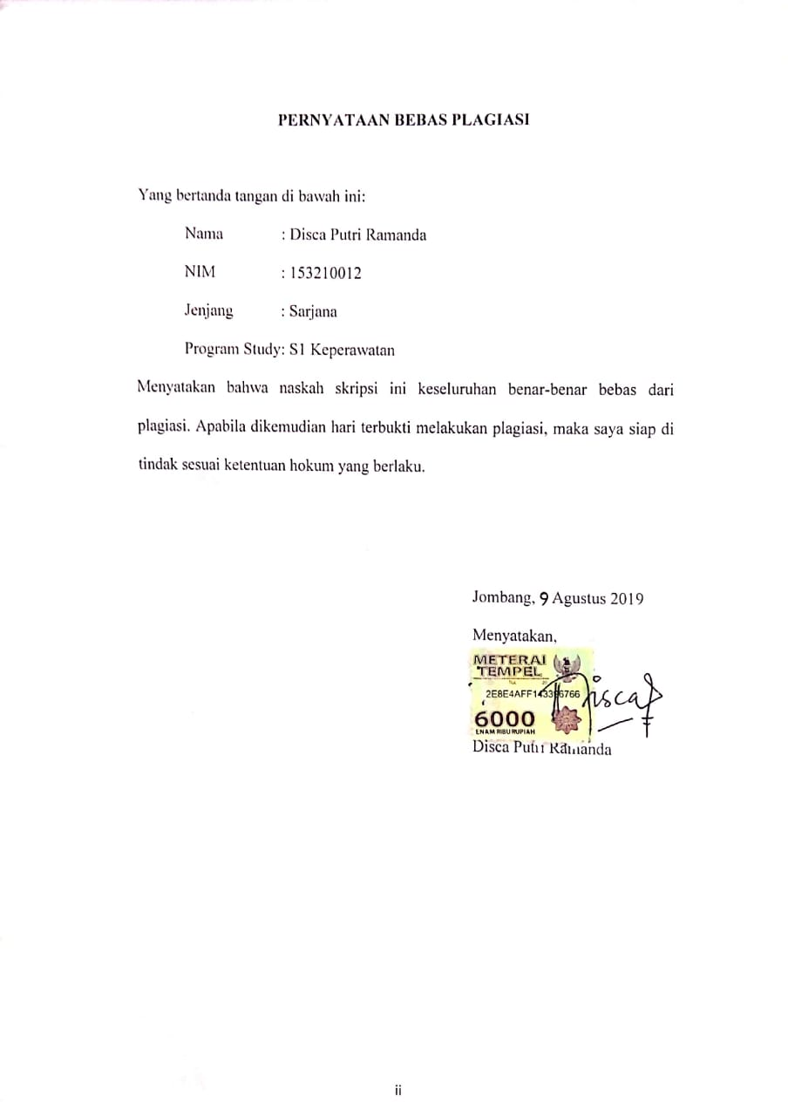

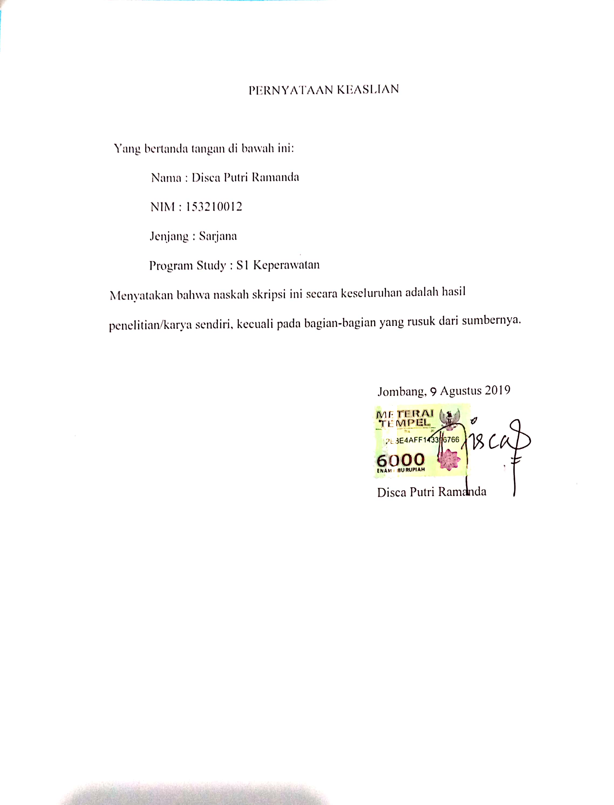

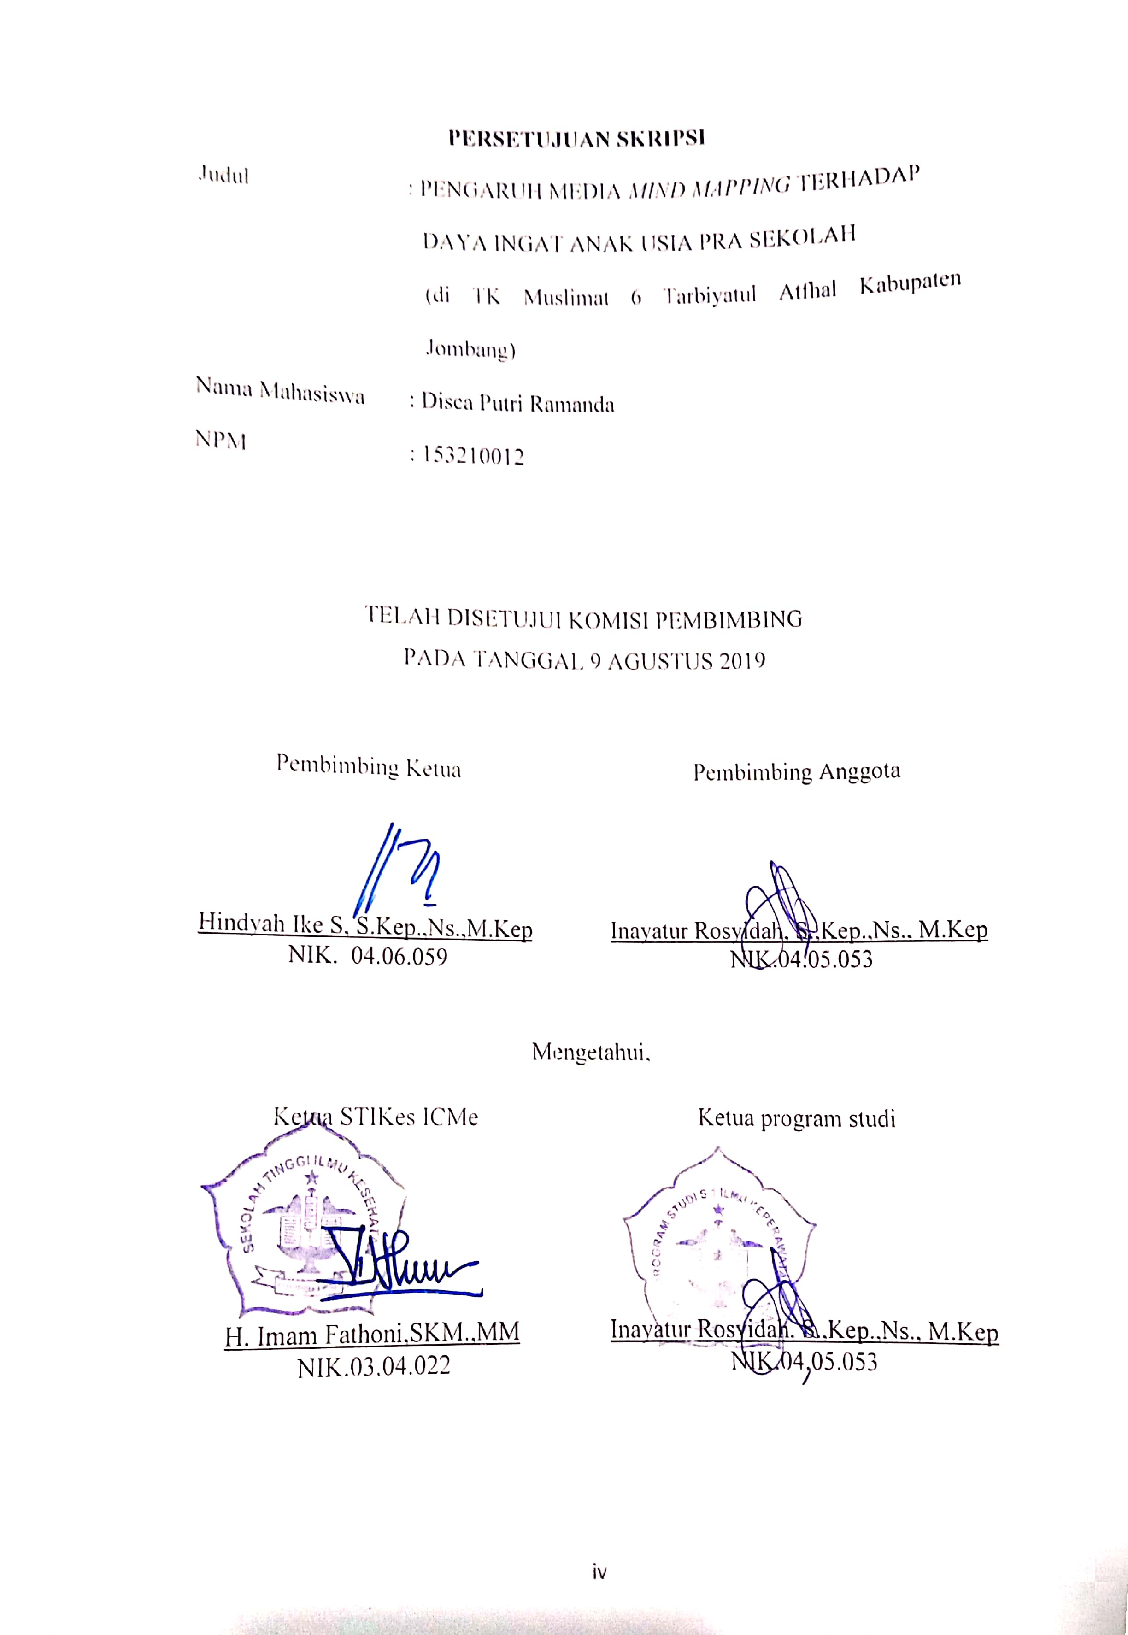

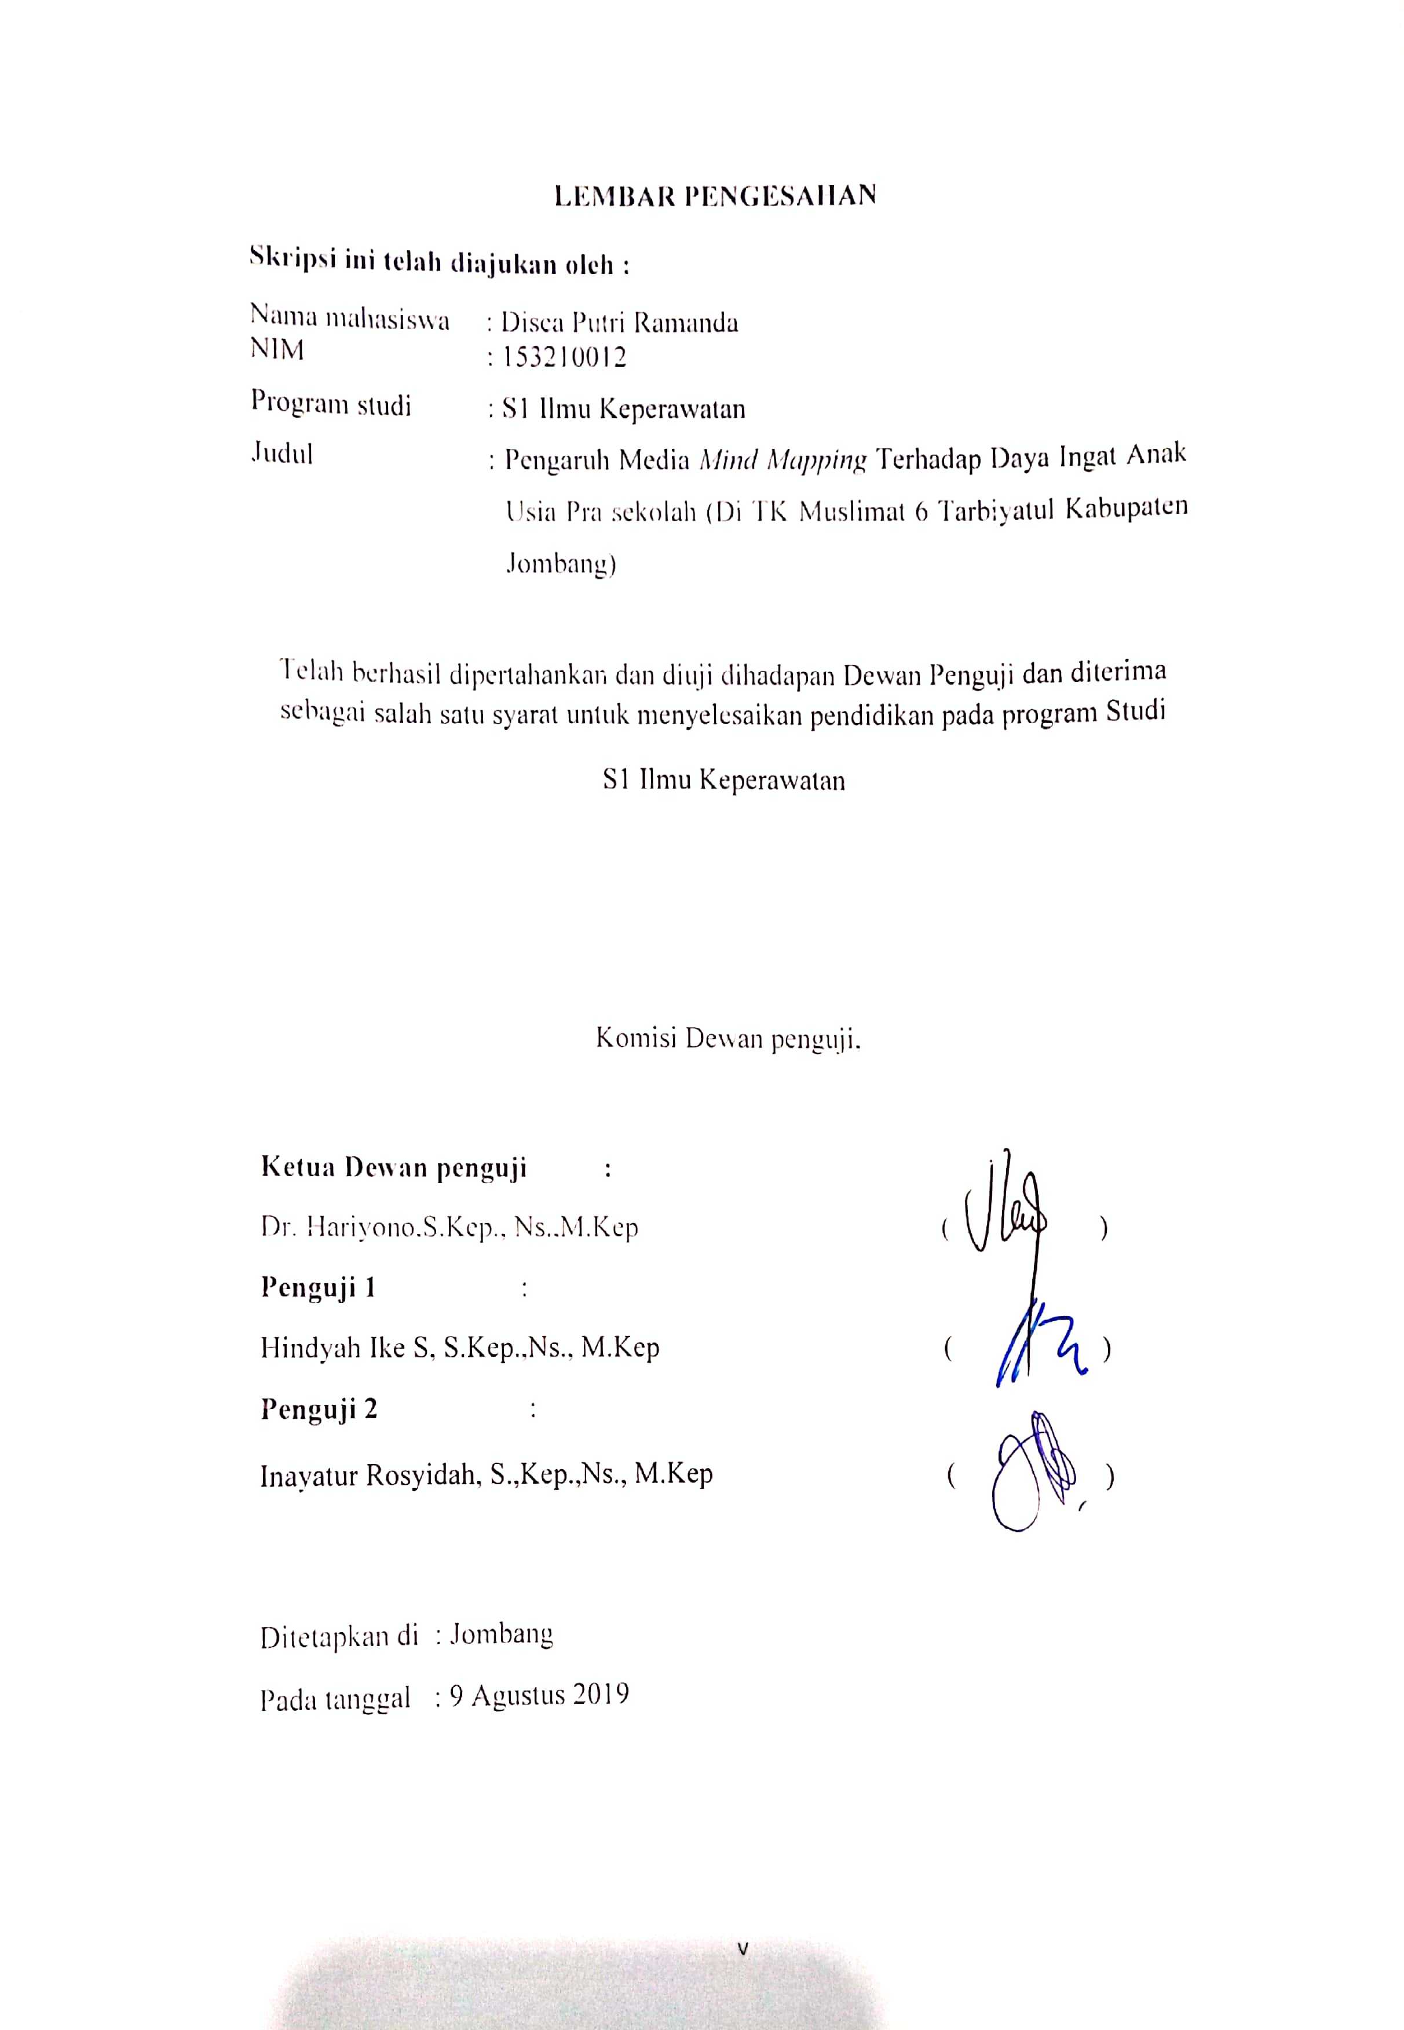

**HALAMAN PERSEMBAHAN**

Puji syukur peneliti persembahkan skripsi ini untuk:

1. Allah SWT, yang selalu memberi kemudahan dalam setiap langkah dan selalu membimbing ke jalan yang engkau ridhoi.
2. Terima kasih atas kasih sayang ayah dan ibu yang selalu sabar merawat dan membesarkan saya sampai sekarang, terima kasih atas do’a yang selalu engkau panjatkan setiap hari.
3. Terima kasih kepada keluarga besar saya yang selalu support dan mendo’akan.
4. Terima kasih kepada dosen STIKes ICMe atas ilmu yang sudah diberikan dan diajarkan ke kami.
5. Terima kasih kepada Ibu Hindyah Ike S.,S.Kep.,Ns.,M.Kep, Bapak Arif Wijaya S.Kp.,M.Kep dan Ibu Inayatur Rosyidah, S.,Kep.,Ns., M.Kep yang selalu sabar membimbing dalam mengerjakan skripsi ini.
6. Ucapan terima kasih ini saya persembahkan juga untuk para sahabat yang bersedia menerima keluh kesah dalam pengerjaan skripsi ini dan seluruh teman-teman saya di STIKes ICMe Jombang angkatan 2015 yang saling memberi dan mengingatkan semangat. Terima kasih juga untuk semua pihak yang mendukung keberhasilan skripsi saya yang tidak bisa saya sebutkan satu per satu.

**KATA PENGANTAR**

Puji syukur kehadirat Allah SWT atas limpahan rahmat dan karunia-Nya sehingga skripsi dengan berjudul “Pengaruh Media *Mind Mapping* Terhadap Daya Ingat Anak Usia Pra Sekolah di TK Muslimat 6 Tarbiyatul Athfal Kabupaten Jombang” dapat selesai pada waktunya.

Skripsi ini diajukan sebagai persyaratan kelulusan dalam menempuh program pendidikan S1 Ilmu Keperawatan Sekolah Tinggi Ilmu Kesehatan Insan Cendekia Medika Jombang.

Dalam penyusunan skripsi banyak mendapatkan bimbingan dari berbagai pihak. Oleh karena itu peneliti mengucapkan terima kasih kepada yang terhormat Bpk. H. Imam Fatoni, SKM.,MM selaku Ketua STIKes ICMe Jombang, Ibu Inayatur Rosyidah,S.Kep.,Ns.,M.Kep selaku Kaprodi S1 Ilmu Keperawatan, Ibu Hindyah Ike,S.Kep.,Ns.,M.Kep selaku Pembimbing I yang telah memberikan kepada peneliti, Bpk. Arif Wijaya,S.Kp.,M.Kep dan Inayatur Rosyidah, S.,Kep.,Ns., M.Kep selaku Pembimbing II yang telah rela meluangkan waktu untuk membimbing, Bpk. Dr. Hariyono,S.Kep., Ns.,M.Kep selaku Ketua Dewan Penguji serta seluruh dosen STIKes ICMe Jombang yang telah memberikan ilmu pengetahuan. Ungkapan terima kasih juga disampaikan kepada ayah ibu dan teman-teman atas do’a dan dukungan dalam menyelesaikan proposal penelitian ini.

Peneliti sadar bahwa skripsi ini masih belum sempurna oleh karena itu, peneliti sangat mengharapkan saran dan kritik dari pembaca yang bersifat membangun demi kesempurnaan skripsi. Semoga skripsi ini dapat bermanfaat bagi kita semua.

**ABSTRAK**

**PENGARUH MEDIA *MIND MAPPING* TERHADAP DAYA INGAT ANAK USIA PRA SEKOLAH**

**(Di TK Muslimat 6 Tarbiyatul Athfal Kabupaten Jombang)**

**Oleh:**

**DISCA PUTRI RAMANDA**

**153210012**

Daya ingat merupakan kemampuan mengingat, bisa menerima, menyimpan, dan menimbulkan kembali pengalaman yang dialaminya, jika hanya diberi sedikit petunjuk maka akan menghadapi kesulitan untuk menerima atau menyimpan informasi dalam jangka waktu panjang. Tujuan dari penelitian ini adalah untuk menganalisis pengaruh media *mind mapping* terhadap daya ingat anak usia prasekolah.

Desain penelitian yang digunakan yaitu pre eksperimen dengan jenis kuantitatif menggunakan pendekatan *one group pre-post test design*, dengan variabel independent mind mappind dan variabel dependent daya ingat. Populasi pada penelitian ini seluruh kls b berjumlah 40 anak, dengan jumlah sampel sebesar 37 anak dengan teknik sampel *probability sampling* dengan jenis *simple random sampling*. Instrumen penelitian menggunakan SOP dan lembar observasi dengan pengolahan data *editing, coding, scoring, tabulating* menggunakan uji *Wilcoxon.*

Hasil penelitian yang diperoleh seluruhnya daya ingat anak sebelum diberi *mind mapping* hampir seluruhnya daya ingat cukup sebanyak 36 responden (97,3%), dan setelah diberi *mind mapping* daya ingat anak seluruhnya baik sebanyak 37 responden (100%). Hasil penelitian ini menunjukan bahwa nilai ρ=0,000 yang berarti lebih kecil dari nilai *alpha* (0,05) maka $H_{1}$ diterima.

Kesimpulan ada pengaruh media *mind mapping* terhadap daya ingat anak usia pra sekolah di TK Muslimat 6 Tarbiyatul Atfhal Kabupaten Jombang.

**Kata kunci : Media *mind mapping*, daya ingat, pra sekolah**

**ABSTRACT**

**THE INFLUENCE OF MEDIA MIND MAPPING ON CHILDREN’S MEMORY**

**(In 6 Muslimat Tarbiyatul Atfhal Playschool District Jombang)**

**By:**

**DISCA PUTRI RAMANDA**

**153210012**

***Inroduction :*** *Memory is the ability to remember, receive, save and reawaken their experience if they given a little clue so they will diffult to receive save information. the purpose of this research is to analyze the effect of mind mapping on the pre school children’s.*

***Metodh :*** *The design use pre experimental with type of research is kuantitatif with approach one group pre post test design with independent variable is mind mapping and dependent variable is memory. The with population were b class 40 children’s and the sample of this research was 37 children with technique probability sampling and type of sample is random sampling. The instrument used was SOP and observation sheets with editing, coding, scoring tabulating and use test Wilcoxon.*

***Result :*** *The result of this study were obtained that before given mind mapping almost entirely enough memory as many 36 childrens (97,3%), and after being being given a good mind mapping memory as much 37 childrens (100%). The results of this study indicate that the value ρ = 0,000, which means it is smaller than the alpha value (0.05), then H\_1 is accepted.*

***Conclusion :*** *The conclusion is there ia a effect of media mind mapping of pre school childrens memory in b class at 6 muslimat tarbiyatul atfhal playschool district jombang.*

***Keywords :*** *media mind mapping, memory, pre school*

**DAFTAR ISI**

SAMPUL LUAR

SAMPUL DALAM i

SURAT PERNYATAAN TIDAK PLAGIAT ii

SURAT KEASLIAN iii

LEMBAR PERSETUJUAN iv

LEMBAR PENGESAHAN v

LEMBAR PERSEMBAHAN vi

KATA PENGANTAR vii

ABSTRAK viii

DAFTAR ISI ix

DAFTAR TABEL x

DAFTAR GAMBAR xi

DAFTAR LAMPIRAN xii

DAFTAR LAMBANG, SINGKATAN DAN ISTILAH xiii

BAB 1 PENDAHULUAN

1. Latar belakang 1
2. Rumusan masalah 3
3. Tujuan penelitian 3
4. Manfaat penelitian 4

BAB 2 TINJAUAN PUSTAKA

1. Konsep Anak usia pra sekolah 5
2. Konsep Daya ingat 9
3. Konsep Media pembelajaran……………………………………….. 13
4. Konsep *Mind mapping* 19
5. Media Mind mapping terhadap daya ingat anak usia prasekolah…...24

BAB 3 KERANGKA KONSEPTUAL DAN HIPOTESIS

1. Kerangka konseptual 27
2. Hipotesis 28

BAB 4 METODE PENELITIAN

1. Jenis penelitian 29
2. Desain penelitian 29
3. Waktu dan tempat penelitian. 30
4. Populasi, sampel, dan sampling 30
5. Kerangka kerja 32
6. Identifikasi variabel 33
7. Definisi operasional 34
8. Pengumpulan data dan analisa data 35
9. Etika penelitian 39

BAB 5 HASIL PENELITIAN DAN PEMBAHASAN

5.1 Hasil penelitian 41

5.2 Pembahasan 45

BAB 6 KESIMPULAN DAN SARAN

6.1 Kesimpulan 50

6.2 Saran 50

Daftar pustaka

Lampiran

**Daftar tabel**

|  |  |  |
| --- | --- | --- |
| No. tabel |  | Halaman |
| 4.6 | Definisi operasional pengaruh media *mind mapping* terhadap daya ingat anak usia prasekolah……………………………………………… | 34 |
| 5.1 | Distribusi frekuensi karakteristik responden berdasarkan Jenis Kelamin…………………………….. | 42 |
| 5.2 | Distribusi Frekuensi Karakteristik Responden berdasarkan usia……………………………………….. | 42 |
| 5.3 | Distribusi frekuensi karakteristik Responden berdasarkan sikap……………………………………… | 42 |
| 5.4 | Distribusi frekuensi karakteristik berdasarkan daya ingat *pre mind mapping*……………………………….. | 43 |
| 5.5 | Distribusi frekuensi karakteristik berdasarkan daya ingat *post mind mapping*……………………………… | 43 |
| 5.6 | Tabulasi silang media mind mapping dengan daya ingat anak……………………………………………… | 44 |

**Daftar gambar**

|  |  |  |
| --- | --- | --- |
| No. Gambar |  | Halaman |
| 3.1 | Kerangka konseptual pengaruh media *mind mapping* terhadap daya ingat anak usia pra sekolah………………………………………… | 27 |
| 4.1 | Kerangka kerja pengaruh media *mind mapping* terhadap daya ingat anak usia pra sekolah sebelum dan sesudah …………………………. | 29 |
| 4.5 | Kerangka kerja pengaruh media *mind mapping* terhadap daya ingat anak usia pra sekolah……... | 34 |

**DAFTAR LAMPIRAN**

Lampiran 1 : Lembar Observasi

Lampiran 2 : Lembar Tes CPM

Lampiran 3 : Lembar Standar Operasional Prosedur (SOP) Mind Mapping

Lampiran 4 : Gambar Mind Mapping

Lampiran 5 : SPSS

Lampiran 6 : Hasil Tes CPM

Lampiran 7 : Tabulasi

Lampiran 8 : Lembar permohonan menjadi responden

Lampiran 9 : Lembar persetujuan menjadi responden (Informed Consent)

Lampiran 7 : Lembar Konsul

Lampiran 8 : Lembar Pre Survey, Study pendahuluan dan Ijin Penelitian

Lampiran 9 : Lembar Pengesahan Penelitian

Lampiran 10 : Foto penelitian

Lampiran 11 : Lembar Plagscan

**DAFTAR LAMBANG**

Ho : Hipotesis nol

% : Prosentase

O1 : Observasi sebelum perlakuan

O2 : Observasi setelah perlakuan

X : Dilakukan perlakuan

n : Besar sampel

N : Besar populasi

D : Tingkat signifikasi

f : Frekuensi

P : Persentase

Fi : Frekuensi Aktifitas

100 : Bilangan tetap

> : Lebih dari

< : Kurang dari

**BAB 1**

**PENDAHULUAN**

* 1. **Latar belakang**

Anak usia dini merupakan generasi penerus bangsa yang mempunyai karakteristik berbeda dengan anak usia lebih atas sehingga pendidikan anak perlu untuk dikhususkan, anak usia dini memerlukan berbagai kegiatan untuk menangkap informasi didalam otak, bila anak hanya diberi sedikit petunjuk dan anak akan menghadapi kesulitan untuk mengerti apa yang telah anak lihat dan pelajari di sekolah, sehingga menyebabkan daya ingat anak itu sendiri akan menurun (Siti Aisyah, dkk, 2017:5). Bentuk penurunan daya ingat yang terjadi pada anak usia pra sekolah seperti kurangnya minat anak pada pembelajaran di kelas, dampak yang terjadi yaitu menghambat proses belajar dan nilai prestasi anak menurun (Ahmadi, 2017).

Data nasional menurut Kemenkes RI pada tahun 2018 didapatkan data prosentase sebanyak 88,3% pada anak usia 3 sampai 6 tahun di Indonesia mengalami kelainan perkembangan (Riskesdes, 2018). Menurut Dinas Kesehatan Kabupaten Jombang (2018) jumlah perkembangan anak usia 0 sampai 5 tahun di kabupaten Jombang mencapai 63,37%. Berdasarkan hasil pengamatan langsung yang dilakukan pada tanggal 28 Maret 2018 di TK Muslimat 6 Tarbiyatul Kabupaten Jombang anak mengalami daya ingat yang menurun. Dari 10 orang anak daya ingat perlu ditingkatkan dalam menyebutkan benda-benda, dll. Dan 5 orang anak daya ingat sudah mulai berkembang dan mampu menyebutkan kembali yang diajarkan oleh guru.

1

Penyebab daya ingat anak menurun adalah pembelajaran yang dilakukan oleh guru di kelas kurang memanfaatkan penggunaan media pembelajaran yang beragam, hanya mengajak anak untuk menghafal materi, dan kurangnya peran orang tua dalam mendampingi anak untuk meningkatkan kreativitasnya serta penggunaan gadget pada anak, sehingga anak akan mengalami kurang tertarik dalam pembelajaran di kelas, kurang kosentrasi dan nilai prestasi menurun. Anak usia dini mempunyai daya ingat yang sangat bersih oleh karena itu diperlukan rangsangan berupa media untuk meningkatkan memori anak dan dapat menunjang dalam pencapaian prestasi anak. Guna menggunakan media, masalah untuk mengulang kembali pelajaran yang telah diberikan yang menyebabkan kurang tertariknya anak dalam memahami pembelajaran, daya ingat anak kurang terangsang dan hasil kurang optimal. Hasil penelitian yang dilakukan oleh (Reni Tri Rahayu, 2014) menunjukan bahwa media *mind mapping* berpengaruh pada daya ingat anak.

Media *mind mapping* merupakan cara termudah untuk menempatkan informasi kedalam otak dan mengambil informasi keluar otak, media *mind mapping* dapat dilakukan untuk mengatasi kurangnya ketertarikan anak dalam mengikuti pembelajaran, agar mengingat informasi akan lebih mudah. Media mind mapping diberikan 3x pertemuan 3 siklus, apabila 2x pertemuan 2 siklus telah memenuhi kriteria indicator keberhasilan maka bisa dihentikan (Buzan, 2018:5).

Latar belakang masalah diatas maka penulis mengadakan penelitian dengan judul “pengaruh media *mind mapping* dengan daya ingat anak usia pra sekolah”

* 1. **Rumusan masalah**

Apakah ada pengaruh media *mind mapping* terhadap daya ingat anak usia pra sekolah?

* 1. **Tujuan penelitian**

1. Tujuan umum

Menganalisis pengaruh media *mind mapping* terhadap daya ingat anak usia pra sekolah

1. Tujuan khusus
2. Mengidentifikasi daya ingat anak usia pra sekolah sebelum diberikan media *mind mapping*?
3. Mengidentifikasi daya ingat anak usia pra sekolah sesudah diberikan media *mind mapping*?
4. Mengidentifikasi pengaruh sebelum dan sesudah diberikan media *mind mapping* terhadap daya ingat anak usia pra sekolah?
   1. **Manfaat penelitian**
5. Manfaat teoritis

Penelitian ini diharapkan dapat dijadikan sebagai bahan kajian terhadap materi asuhan keperawatan maternitas dan anak, serta menjadi acuan intervensi keperawatan terkait dengan factor daya ingat anak yang menurun di Indonesia.

1. Manfaat praktis

Manfaat penelitian ini bisa menambah informasi bagi sekolah dan guru tentang pentingnya memanfaatkan media pembelajaran yang beragam seperti media mind mapping agar anak tidak bosan, dan bisa menambah informasi bagi orang tua pentingnya memperhatikan perkembangan anak di lingkungan sekitar.

**BAB 2**

**TINJAUAN PUSTAKA**

1. **Konsep anak pra sekolah**
2. Pengertian anak prasekolah

Anak usia pra sekolah adalah masa anak-anak awal, terbentang antara 4-5 tahun (Huclock, 2017). Usia taman kanak-kanak atau prasekolah (4-5 tahun) merupakan usia pertengahan antara “masa bebas dirumah” dan “masa terikat di sekolah” tidak heran jika anak-anak takut, atau kurang menyukai bahkan benci kepada guru mereka, terutama pada awal tahun pengajaran.

1. Tahapan perkembangan

Mustofa (2017) tahapan perkembangan anak prasekolah dibagi menjadi 4 ciri, yaitu:

1. Perkembangan jasmani

Pada saat anak mencapai tahapan prasekolah (3-6 tahun) ada ciri yang jelas berbeda anatara anak usia bayi dan anak prasekolah. Perbedaannya terletak dalam proporsi tubuh, berat, panjang badan, dan ketrampilan yang mereka yang mereka miliki. Contohnya, pada anak prasekolah telah tampak otot-oto tubuh yang berkembangan dan memungkinkan bagi mereka melakukan berbagai ketrampilan.

1. Perkembangan kognitif

Kognitif seringkali diartikan sebagai kecerdasan atau berfikir. Kognitif adalah pengertian yang luas mengenai berpikir dan mengamati, jadi tingkah laku mengakibatkan orang memperoleh pengetahuan yang dibutuhkan untuk menggunakan pengetahuan. Perkembangan kognitif menunjukan perkembangan dari cara anak berpikir. Kemampuan anak untuk mengkoordinasi berbagai cara berfikir untuk menyelesaikan berbagai masalah dapat dipergunakan sebagai tolak ukur pertumbuhan kecerdasan.

1. Perkembangan bahasa

Dalam perkembangan bahasa terdapat 3 yang perlu dibicarakan, yaitu:

1. Ada perbedaan antara bahasa dan kemampuan berbicara. Bahasa biasanya dipahami sebagai system tata bahasa yang rumit dan bersifat sematik, sedangkan kemampuan bicara terdiri dari ungkapan dalam kata-kata.
2. Terdapat dua daerah pertumbuhan bahasa yaitu, bahasa yang bersifat pengertian/reseptif (understanding) dan pernyataan/ekspresif (producing). Bahasa pengertian (misalnya mendengarkan dan membaca) menunjukan kemampuan anak untuk memahami dan berlaku terhadap komunikasi yang ditunjukan kepada anak tersebut. Bahsa ekspresif (bicara dan tulisan) menunjukan ciptaan bahasa yang dikomunikasikan kepada orang lain.
3. Komunikasi diri atau bicara dalam hati, juga harus dibahas anak akan bicara dengan dirinya sendiri apabila berkhayal, pada saat merencanakan menyelesaikan masalah, dan menyerasikan gerakan mereka.
4. Perkembangan emosi dan sosisal

Perkembangan emosi berhubungan dengan seluruh aspek perkembangan pada anak. Dalam periode prasekolah, anak dituntut untuk mampu menyesuaikan diri dengan berbagai orang dari berbagai tatanan yaitu, keluarga, sekolah, dan teman sebaya. Perkembangan social biasanya dimaksudkan sebagai perkembangan tingkah laku anak dalam menyesuaikan diri dengan aturan-aturan yang berlaku didalam masyarakat dimana anak berbeda. Masalah social dan emosional yang sering muncul pada anak usia prasekolah antara lain:

1. Rasa cemas yang berkepanjangan atau takut yang tidak sesuai dengan kenyataan
2. Kencedurangan depresi, permulaan dari sikap apatis dan menghindar dari orang-orang di lingkungannya.
3. Sikap yang bermusuhan terhadap anak dan orang lain
4. Gangguan tidur, gelisah, mengigau, mimpi buruk.
5. Gangguan makan, misalnya nafsu makan sangat menurun.
6. Tugas perkembangan pada masa prasekolah

Tugas perkembangan merupakan suatu tugas yang muncul pada periode tertentu dalam rentang kehidupan individu, apabila tugas itu dapat berhasil dituntaskan akan membawa kebahagiaan dan kesuksesan dalam menuntaskan tugas berikutnya, apabila gagal maka akan menyebabkan rasa tidak bahagia pada diri individu yang bersangkutan, menimbulkan penolakan masyarakat dan kesulitan-kesulitan dalam menuntaskan tugas-tugas berikutnya. Tugas perkembangan ini berkaitan dengan sikap, perilaku, atau ketrampilan yang dimiliki oleh individu sesuai dengan usia atau fase perkembangan-nya, seperti tugas yang berkaitan dengan perubahan kematangan, persekolahan, pekerjaan, pengalaman beragama dan hal lainnya sebagai prasyarat untuk pemenuhan dan kebahagiaan hidupnya.

1. Hurlock (2017) tugas-tugas perkembangan pada usia 4-5 tahun adalah:
2. Belajar berjalan
3. Belajar memakan makanan padat
4. Belajar berbicara
5. Belajar buang air kecil dan buang air besar
6. Belajar mengenal perbedaan jenis kelamin
7. Mencapai kestabilan jasmaniah fisiologi membentuk konsep-konsep (pengertian) sederhana kenyataan social dan alam
8. Belajar mengadakan hubungan emosional dengan orang tua, saudara/orang lain
9. Belajar mengadakan hubungan baik dan buruk (mengembangkan kata hati)
10. Suherman (2018) menjelaskan secara ringkas tugas-tugas perkembangan anak usia 4-5 tahun sebagai berikut:
11. Berdiri dengan satu kaki (gerakan kasar)
12. Dapat mengancingkan baju ( gerakan halus)
13. Dapat bercerita sederhana (bahasa bicara dan kecerdasan)
14. Dapat mencuci tangan sendiri (bergaul dan kecerdasan)
15. Stimulasi perkembangan anak usia 4-5 tahun

Ali Firdaus (2017) stimulasi perkembangan anak usia 4-5 tahun antara lain:

1. Gerakan kasar, dilakukan dengan memberi kesempatan anak melakukan permainan yang melakukan ketangkasan dan kelincahan.
2. Gerakan halus, dirangsang misalnya dengan membantu anak belajar menggambar.
3. Bicara bahasa dan kecerdasan, misalnya dengan membantu anak mengerti satu separuh dengan cara membagikan kue.
4. Bergaul dan mandiri, dengan melatih anak mandiri, misalnya bermain ke tetangga
5. **Konsep daya ingat**
6. Definisi daya ingat

Ingatan merupakan bahasa dari memori, di samping itu ada yang menggunakan daya ingat (ingatan) ada pula yang menggunakan istilah memori. Para ahli memandang ingatan sebagai hubungan antara pengalaman dengan masa lampau, adanya kemampuan mengingat manusia bisa menerima, menyimpan, dan menimbulkan kembali pengalaman-pengalaman yang dialaminya. Apa yang pernah dialami oleh manusia tidak seluruhnya hilang, tetapi disimpan dalam jiwanya, dan apabila diperlukan hal-hal yang disimpan itu dapat ditimbulkan kembali dalam alam kesadaran menurut Walgito (2015:162). Kemampuan mengingat bagi manusia sangat penting, bukan hanya karena ingatan membantu mencatat pengalaman-pengalaman hidup, namun juga kemampuan mengingat ini dapat meningkatkan kemampuan berfikir manusia menurut Dill, Bobbie dkk (2017:147).

1. Jenis daya ingat

Couto dan Alizamar (2015:157) ada 3 jenis daya ingat yaitu:

1. Daya ingat sensori

Daya ingat sensori yaitu berada di otak selama tidak lebih dari satu detik. Didefinisikan sebagai “*momentary lingering of sensory information after a stimulus is removed*” yang bermakna bahwa memori sensori merupakan informasi sensoris yang masih tersisa sesaat setelah stimulus diambil. Tidak semua informasi yang tercatat dalam daya ingat sensori akan tersimpan lebih lanjut ke daya ingat jangka pendek dan daya ingat jangka panjang.

1. Daya ingat jangka pendek

Daya ingat jangka pendek disimpan lebih lama disbandingkan dengan daya ingat sensori. Daya ingat jangka pendek ini berada di otak untuk periode waktu yang singkat, daya ingat ini berisi hal-hal yang disadari dalam benak saat ini. Otak dapat melakukan beberapa proses untuk menyimpan apa yang ada di memori jangka pendek ke dalam memori jangka panjang. Misalnya, mengulang-ulang informasi di dalam benak hingga akhirnya seseorang mengingatnya.

1. Daya ingat jangka panjang

Daya ingat jangka panjang adalah informasi yang disimpan dalam ingatan seseorang untuk diperlukan dimasa yang akan datang. Daya ingat jangka panjang ini berada di otak untuk waktu yang lebih lama.

1. Faktor yang mempengaruhi daya ingat

Proses mengingat atau memori banyak dipengaruhi oleh berberapa factor (Ahmadi, 2015) yaitu :

1. Faktor Individu.

Proses mengingat dipengaruhi dari dalam individu seperti sifat, keadaan jasmani, keadaan rohani dan umur. Mengingatakan lebih efektif apabila individu memiliki minat yang besar, motivasi yang kuat, memiliki metode tertentu dalam pengamatan dan pembelajaran, dan memiliki kondisi fisik dan kesehatan yang baik.

1. Faktor objek yang diingat

Sesuatu yang memiliki organisasi danstruktur yang jelas, mempunyai arti, mempunyai keterkaitan dengan individu, mempunyai intensitas rangsangan yang cukup kuat lebih mudah diingat oleh seseorang.

1. Faktor Lingkungan

Proses mengingat akan lebih efektif apabila ada lingkungan yang menunjang dan terhindar dari adanya gangguan-gangguan.

1. Tahapan Proses Daya Ingat

Baharuddin (2016:45) aktivitas atau pembuatan mengingat memungkinkan individu tetap memiliki kesan-kesan yang pernah dialaminya. Oleh karena itu, aktivitas mengingat harus memenuhi unsur-unsur berikut :

1. Mencamkan (Learning) Menurut kamus KBBI mencamkan ialah memperhatikan atau mengamati dengan sungguh-sungguh. Menurut Kinasih & Purna (2016:25) berpendapat bahwa pengencaman terhadap sesuatu kesan akan lebih kuat, apabila: a. Kesan-kesan yang dicamkan dibantu dengan penyuaraan b. Pikiran subjek lebih konsentrasi kepada kesan-kesan itu c. Teknik belajar yang dipakai oleh subjek adalah efektif d. Subjek menggunakan titian ingatan e. Struktur bahan dari kesan-kesan yang dicamkan adalah jelas.
2. Menyimpan (Retaining) Segala sesuatu yang telah dicamkan akan tersimpan dalam ingatan, tetapi tidak bearti bahwa semua kesan-kesan itu akan tetap tinggal atau tersimpan dengan baik. Pada umumnya kemampuan mengingat tersebut bergantung kepada hal-hal, seperti kondisi tubuh, usia seseorang. Intelegensi seseorang, pembawaan, dan derajat serta minat seseorang terhadap sesuatu.
3. Memproduksi (Recalling) Menurut Suryabrata (2015:50) memproduksi adalah mengaktifkan kembali hal-hal yang telah dicamkan. Menurut Baharuddin (2016:45) kemunculan tanggapan kealam kesadaran itu menunggu adanya ransangan yang relavan atau dapat bersatu dengan tanggapan yang bersangkutan.
4. **Konsep media pembelajaran**
5. Pengertian media pembelajaran

Pembelajaran adalah perpaduan antara dua kata yaitu belajar dan mengajar, istilah belajar cenderung lebih dominan pada siswa, sedangkan mengajar secara instruksional merupakan kegiatan yang dilakukan oleh guru. Pembelajaran merupakan bantuan yang diberikan peserta didik supaya terjadi proses pemerolehan ilmu dan pengetahuan, penguasaan, kemandirian, tabiat, serta pembentukan sikap, dan keyakinan pada peserta didik (Susanto,2015:19).

Suprihatiningrum (2017:75) menyatakan pembelajaran adalah serangkaian kegiatan yang melibatkan informasi dan lingkungan yang disusun secara terencana untuk memudahkan siswa dalam belajar. Lingkungan yang dimaksud adalah tempat berlangsungnya proses pembelajaran, media, dan peralatan yang digunakan saat pembelajaran.

1. Jenis media pembelajaran
2. Taksonomi Bretz (dalam Sukiman, 2017:45) mengelompokkan media pembelajaran menjadi 8 kategori, yaitu:
3. Media audio visual gerak
4. Media audio visual diam
5. Media audio semi gerak
6. Media visual gerak
7. Media visual diam
8. Media semi gerak
9. Media audio
10. Media cetak.
11. Arsyad (2017:39) mengelompokkan media dalam beberapa jenis, yaitu:
12. Media cetak. Contoh dari media yang memberikan informasi tertulis antara lain buku teks, pemflet, majalah, dan koran.
13. Media pajang. Contoh dari media sebagai sarana penyampai informasi di depan orang lain yaitu papan tulis, papan diagram, papan magnet, papan kain, mading, dan pameran.
14. Overhead transparancies (OHP). Transparansi yang diproyeksikan dapat berupa huruf, lambang, gambar, grafik atau kombinasinya.
15. Rekaman audiotape. Pesan dan isi pelajaran dapat didengar sesuai kebutuhan
16. Seri slide dan filmstrips, penyajian multi-image, rekaman video dan film hidup. Film bingkai diproyeksikan melalui slide projector.
17. Komputer. Teknologi yang memudahkan dalam pembuatan dan penyampaian pesan/informasi.
18. Fungsi media pembelajaran
19. Sukiman (2015:39) menyatakan bahwa media pembelajaran mempunyai tiga fungsi antara lain:
20. Memotivasi peserta didik agar memiliki minat dan rangsangan untuk bertindak
21. Menyajikan informasi sebagai pengantar atau pengetahuan
22. Memberikan instruksi dimana informasi yang ada dalam media melibatkan keaktifan peserta didik sehingga terjadi pembelajaran.
23. Asyhar (2016:28) menyebutkan fungsi media pembelajaran sebagai berikut:
24. Media sebagai sumber belajar, artinya melalui media peserta didik menerima pesan dan informasi sehingga mereka mendapat pengetahuan dan pengalaman baru.
25. Fungsi semantik media pembelajaran berarti bahwa media dapat merepresentasikan makna dari simbol, rumus, dan persamaan yang digunakan dalam materi pelajaran. Media dapat mengkonkretkan ide dan memberikankejelasan agar pengetahuan dan pengalaman belajar dapat lebih jelas dan lebih mudah dimengerti
26. Fungsi manipulatif adalah kemampuan mediadalam menampilkan kembali suatu benda atau peristiwa dengan berbagai cara sesuai kondisi, situasi, tujuan, dan sasarannya.
27. Fungsi fiksatif adalah fungsi yang berkenaan dengan kemampuan suatu mediauntuk menangkap, menyimpan, menampilkan kembali suatu objek, atau kejadian yang sudah lama terjadi.
28. Fungsi distributif media pembelajaran berarti bahwa dalam penggunaan satu materi, objek atau kejadian, dapat diikuti oleh peserta didik dalam jumlah besar (tak terbatas) dan dalam jangkauan yang sangat luas sehingga dapat meningkatkan efisiensi baik waktu maupun biaya.
29. Fungsi psikologis, media pembelajaran memiliki beberapa fungsi seperti fungsi atensi (menarikperhatian), fungsi motivasi (menumbuhkan kesadaran), fungsi afeksi (menumuhkan emosi), fungsi kognitif (memberikan pengetahuan baru), dan fungsi imajinatif (mengembangkan daya imajinatif).
30. Fungsi sosio-kultural media pembelajaran yaitu mampu memberikan rangsangan, memberikan pemahaman tentang perlunya menjaga keharmonisan dan saling menghargai perbedaan yang ada. Jenis-jenis media pembelajaran.
31. Kualitas media pembelajaran
32. Hamdani (2016:194) kualitas dapat diartikan dengan istilah mutu atau juga keefektifan. Efektivtas merupakan suatu konsep yang lebih luas mencakup berbagai faktor di dalam maupun di luar diri seseorang. Terdapat aspek-aspek efektivitas belajar antara lain:
33. Peningkatan pengetahuan
34. Peningkatan keterampilan
35. Perubahan sikap
36. Sikap
37. Kemampuan adaptasi
38. Peningkatan integrasi
39. Peningkatan partisipasi
40. Peningkatan interaksi kultural.
41. Pendapat lain dari Susanto (2016:53) menyatakan bahwa pembelajaran dikatakan efektif apabila seluruh peserta didik dapat terlibat secara aktif, baik mental, fisik, maupun sosialnya. Kualitas pembelajaran dapat dilihat dari segi proses dan segi hasil. Dari segi proses, pembelajaran dikatakan berhasil dan berkualitas apabila seluruhnya atau sebagian besar perserta didik terlibat secara aktif, baik fisik, mental, maupun sosial dalam proses pembelajaran, disamping menunjukkan kegairahan belajar yang tinggi, semangat belajar yang besar, dan percaya pada diri sendiri. Sementara dari segi hasil, pembelajaran dikatakan efektif apabila terjadi perubahan tingkah laku yang positif, tercapainya tujuan pembelajaran yang telah ditetapkan.

Pendapat ahli dapat disimpulkan bahwa kualitas pembelajaran dapat dikatakan efektif apabila dapat menggerakan seluruh peserta didik agar terlibat aktif dalam proses pembelajaran, baik secara fisik, mental, maupun sosial.Proses pembelajaran efektif adalah kegiatan pembelajaran yang dapat menghasilkan perubahan tingkah laku yang positif terhadap peserta didik. Pembelajaran yang berkualitas merupakan pembelajaran yang dapat melibatkan siswa secara aktif sehingga dapat mencapai tujuan pembelajaran secara optimal.

1. Model media pembelajaran
2. *Example non example*
3. *Picture non picture*
4. *Numbered heads together*
5. *Mind mapping*
6. *Cooperative script*
7. *Student teams*
8. Artikulasi
9. *Make a match*
10. *Think pir and share*
11. *Role playing*
12. *Talking stick*
13. Bertukar pasangan
14. *Snowball throwing*
15. *Cooperative learning* (tebak kata)
16. Pembelajaran otentik
17. Pemilihan media pembelajaran
18. Asyhar (2016:81) kriteria pemilihan media pembelajaran yang baik antara lain:
19. Jelas dan rapi
20. Bersih dan menarik
21. Cocok dengan sasaran
22. Relevan dengan topik yang diajarkan
23. Sesuai dengan tujuan pembelajaran
24. Praktis, luwes, dan tahan
25. Berkualitas baik
26. Ukurannya sesuai dengan lingkungan belajar.
27. Sementara Suprihatiningrum (2017:324) menyebutkan beberapa pertimbangan dalam memilih media pembelajaran yang tepat sebagai berikut:
28. Tujuan pembelajaran yang hendak dicapai.
29. Metode pembelajaran yang digunakan.
30. Karakteristik materi pembelajaran.
31. Kegunaan media pembelajaran.
32. Kemampuan guru dalam menggunakan jenis media.
33. Efektivitas media dibandingkan dengan media yang lainnya.
34. **Media mind mapping**
35. Pengertian media *mind mapping*

Buzan (2014:4) menyatakan bahwa mind mapping adalah cara mencatat yang kreatif, efektif dan secara harfiah akan memetakan pikiran-pikiran. Mind mapping menggunakan kedua belah otak untuk mengingat secara maksimal dengan bantuan gambar atau warna. Otak kanan bekerja untuk hal-hal yang melibatkan emosi, kesenangan, dan kreativitas. Sedangkan otak kiri bekerja untuk hal-hal yang rasional. Menurut Windura (2017:16) *mind mapping* adalah suatu teknik grafis yang memungkinkan untuk mengeksplorasi seluruh kemampuan otak untuk keperluan berpikir dan berjalan.

1. Kegunaan media *mind mapping*

Penggunaan *mind mapping* sebagai media pembelajaran dapat membantu meragamkan cara menyampaikan materi atau informasi pembelajaran dari guru kepada anak. Guru tidak harus menyampaikan informasi yang panjang lebar yang mengakibatkan anak akan cepat merasa bosan sehingga materi tersebut sulit untuk disimpan dalam otak anak. Mind Mapping dalam penyajiannya menggunakan gambar, warna, simbol, dan sedikit kata yang dapat menarik minat dan perhatian anak. Menurut Kapadia dalam Rahayu (2017:22) berpendapat bahwa lima indera membantu anak mengalami sesuatu, dan kesan yang ditinggalkan di benak dapat disebut daya ingat, atau dengan kata lain penggunaan lebih dari satu alat indera, anak dapat mengingat suatu kesan yang pernah dialami secara lebih baik.

Deporter & Hernacki (2016:152) mengatakan bahwa otak sering mengingat informasi dalam bentuk gambar, simbol, suara, bentuk, dan perasaan. Anak usia dini merupakan pembelajaran yang memerlukan penggunaan komponen-komponen tersebut dalam menangkap informasi dan menimbulkan kembali daripada menggunakan kata-kata atau lisan yang panjang. Swadarma (2015:8) menyatakan kegunaan *mind mapping* sebagai berikut:

1. Mengembangkan dan menganalisis ide/pengetahuan seperti yang biasa dilakukan pada saat proses belajar mengajar.
2. Menyeleksi informasi berdasarkan sesuatu yang dianggap penting dan sesuai dengan tujuan.
3. Mempercepat dan menambah pemahaman pada saat pembelajaran karena dapat melihat keterkaitan antartopik yang satu dengan yang lainnya.
4. Mengasah kemampuan kerja otak karena mapping penuh dengan unsur kreativitas.
5. Menyederhanakan struktur ide dan gagasan yang semula rumit, panjang dan tak mudah dilihat menjadi lebih mudah.
6. Dapat melihat gambaran besar dari suatu gagasan, sehingga membantu otak bekerja terhadap gagasan tersebut.
7. Mempermudah proses brainstorming karena ide suatu gagasan, sehingga membantu otak bekerja terhadap gagasan tersebut.
8. Memudahkan melihat kembali sekaligus mengulang-ulang ide dan gagasan
9. Kelebihan media *mind mapping*

1. Swadarma (2015:9) *mind mapping* mempunyai beberapa keunggulan sebagai berikut:

1. Meningkatkan kinerja manajemen pengetahuan
2. Memaksimalkan sistem kerja otak
3. Saling berhubungan satu sama lain sehingga makin banyak ide dan informasi yang dapat disajikan
4. Memacu kreativitas, sederhana, dan mudah dikerjakan
5. Sewaktu-waktu dapat me-recall data yang ada dengan mudah
6. Menarik dan mudah tertangkap mata (*eye catching*)
7. Dapat melihat sejumlah besar data dengan mudah.

2. Buzan (2014:6), menyatakan bahwa dengan menggunakan mind map, maka akan:

1. Mengaktifkan seluruh otak
2. Membereskan akal dari kekusutan mental
3. Memungkinkan kita berfokus pada pokok bahasan
4. Membantu menunjukkan hubungan antara bagian-bagian informasi yang saling tepisah
5. Memberi gambaran yang jelas pada keseluruhan pada perincian
6. Memungkinkan kita mengelompokkan konsep, membantu kita membandingkan. *Mind mapping* mensyaratkan kita untuk memusatkan perhatian pada pokok bahasan yang membantu mengalihkan informasi tentangnya dari ingatan jangka pendek ke ingatan jangka panjang.
7. Elemen-elemen mind mapping

Buzan (2014:14) mengemukakan bahwa dalam *mind mapping* terdapat elemen-elemen yang menjadi satu kesatuan yang utuh serta menjadi bagian penting dalam pemetaan konsep. Adapun elemen-elemen tersebut antara lain:

1. Pusat peta pikiran pusat peta pikiran ini merupakan ide atau gagasan utama. Pusat peta pikiran bisa dalam bentuk teks ataupun suatu gambar.
2. Cabang utama cabang utama adalah cabang tingkat pertama yang langsung memancar dari pusat peta pikiran. Cabang utama ini dapat berupa bab–bab dalam materi pelajaran. Garis-garis pada cabang utama digambarkan dengan menarik dengan beragam corak.
3. Cabang cabang merupakan pancaran dari cabang utama, dapat menuliskannya ke segala arah dan diusahakan meliuk bukan sekedar garis lurus. Panjangnya sesuai dengan kata kunci dan sebaiknya warna cabang tersebut sama dengan warna cabang uama
4. Kata setiap cabang berisi satu kata kunci (keyword) ditulis diatas cabang.
5. Gambar Tidak ada aturan baku tentang penggunaan gambar, sehingga dapat menggunakan gambar-gambar yang diinginkan dan disukai. Usahakan gambar tersebut merupakan visualisasi dari kata kunci pada cabang.
6. Warna Gunakan warna yang menarik dalam peta pikiran. Semakin berwarna, semakin hidup dan menarik.
   * 1. Cara membuat *mind mapping dan*
7. Swadarma (2015:14) menjelaskan beberapa tips dalam mebuat *mind mapping* yaitu:
8. Menggunakan simbol/gambar/key image yang berhubungan dengan diri kita atau sesuatu yang akrab dengan kehidupan sehari-hari
9. Kreatif dan berani dalam membuat desain *mapping*
10. Membuat *mapping* secara berulang-ulang untuk mendapatkan hasil yang terbaik.
11. Buzan (2014:15-16) memaparkan tujuh langkah dalam membuat *mind mapping*, yaitu:
12. Mulailah dari bagian tengah kertas kosong yang sisi panjangnya diletakkan mendatar. Tujuannya adalah memberikan kebebasan kepada otak untuk menyebar ke segala arah.
13. Gunakan gambar atau foto untuk ide sentral. Hal ini bertujuan untuk membantu dalam mengimajinasi karena sebuah gambar bermakna seribu kata.
14. Gunakan warna. Bagi otak warna sama menariknya dengan gambar. warna membuat mind map lebih hidup, menambah energi kepada pemikiran kreatif, dan menyenangkan.
15. Hubungan cabang-cabang utama ke gambar pusat dan hubungan cabang-cabang tingkat dua dan tiga ke tingkat satu dan dua, dan seterusnya. Otak bekerja menurut asosiasi. Otak senang sekali mengaitkan dua atau tiga atau empat sekaligus dalam bekerja.
16. Gunakan satu kata kunci untuk setiap garis. Kata kunci tunggal memberi lebih banyak daya dan fleksibilitas kepada mind map.
17. **Media *mind mapping* terhadap daya ingat anak usia prasekolah**
18. Ade Fuji (2015)

Penelitian Ade Fuji tahun (2015,1) “Peningkatan Daya Ingat Anak Usia Dini Melalui Media Mind Mapping”, Sampel penelitian adalah anak usia pra sekolah kelompok B di TK Islam Al-Muttaqin kota Jambi tahun 2018. Jenis penelitian ini menggunakan metode observasi, data hasil penelitian ini di analisis menggunakan dekriptif kuantitatif. Hasil analisis data menunjukan bahwa terjadi peningkatan daya ingat anak kelompok B dengan menggunakan media mind mapping. Daya ingat anak sebelum diberi tindakan sebesar 25,89% termasuk dalam kriteria anak mulai berkembang, daya Ingat anak setelah diberi tindakan pada siklus 1 pertemuan ke-1 meningkat menjadi (28,63%), siklus I pertemuan ke-2 menjadi (34,01%), siklus I pertemuan ke-3 meningkat menjadi (38,02%) dan siklus I pertemuan ke-4 meningkat menjadi (46,66). Adapun hasil rata-rata persentase pada siklus I selama 4 pertemuan adalah 36,83% pencapaian tersebut termasuk ke dalam kriteria mulai berkembang (25%-50%). Pada siklus II pertemuan ke-1 meningkat menjadi (64,12%) , siklus ke II pertemuan ke-2 meningkat menjadi (73,09%), siklus II pertemuan ke-3 meningkat menjadi (82,20%) dan siklus ke II pertemuan ke-4 meningkat menjadi (91,36%). Adapun hasil rata-rata persentase pada siklus II selama 4 pertemuan adalah 77,69% pencapaian tersebut termasuk ke dalam kriteria berkembang sangat baik (75%100%).

1. Reni Tri Rahayu (2014)

Penelitian Reni Tri Rahayu (2014,7) “Meningkatkan daya ingat melalui penggunaan media mind mapping pada anak” sampel penelitian adalah anak kelompok B1 TK LKMD Singosaren Banguntapan. Subjek penelitian ini adalah 19 anak Kelompok B1 TK LKMD Singosaren Banguntapan, yang terdiri dari 8 anak laki laki dan 11 anak perempuan. Teknik pengumpulan data dilakukan melalui tes perbuatan. Data penelitian dianalisis secara deskriptif kuantitatif. Objek dalam penelitian ini adalah daya ingat. Target dari hasil penelitian ini yaitu peningkatan daya ingat anak dengan kriteria sangat baik minimal mencapai 81%. Pada kondisi awal, daya ingat anak diperoleh hasil rata-rata sebanyak 57,9%. Setelah dilakukan tindakan pada Siklus I, peningkatan daya ingat diperoleh hasil rata-rata sebanyak 71%. Penelitian ini dihentikan sampai Siklus II karena telah memenuhi kriteria indikator keberhasilan dengan hasil rata-rata mencapai hingga 98,3%.

1. Febriariyandi (2015)

Penelitian Febriariyandi (2015) “Teknik *mind mapping* untuk meningkatkan daya Ingat dalam pelajaran IPS kls III” sampel penelitian adalah anak kls III SD Negeri 42 Tanjung Pandan. Penelitian Tindakan Kelas melalui 3 siklus perbaikan pembelajaran, hasil penelitian dapat dijelaskan bahwa pada siklus Inilainya 65.00%, siklus II nilainya 69.00% dan pada siklus III nilainya 78.00%. dari data tersebut menunjukan bahwa dengan menggunakan teknik *mind mapping* dalam pembelajaran Ilmu Pengetahuan Sosial dalam pembelajaran lingkungan dapat meningkatkan daya ingat siswa. Tujuan penelitian ini yaitu ingin mengetahui daya ingat dalam pembelajaran Ilmu Pengetahuan Sosial materi lingkungan melalui metode mind mappingdi kelas III SD Negeri 42 Tanjungpandan.

**BAB 3**

**KERANGKA KONSEPTUAL DAN HIPOTESA**

1. **Kerangka konseptual**

Kerangka konsep adalah kerangka yang membahas saling ketergantungan antar variable yang dianggap perlu dalam melengkapi dinamika situasi atau hal yang sedang atau akan di teliti (Hidayat, 2017).

Model media pembelajaran

1. Talking stick
2. Artikulasi
3. Snowball throwing
4. Cooperative learning
5. *Mind mapping*

Faktor yang mempengaruhi daya ingat

1. Faktor individu
2. Faktor objek yang dilihat
3. Faktor lingkungan

*Mind mapping*

Daya ingat anak usia prasekolah

Daya ingat

1. Memperhatikan
2. Menyimpan
3. Menyampaikan kembali

Cukup

Kurang

Baik

Keterangan:

= di teliti

**=** tidak diteliti

= hubungan

= mempengaruhi

Gambar 3.1 kerangka konseptual pengaruh media *mind mapping* terhadap daya ingat anak

Anak usia pra sekolah yaitu 4-6 tahun banyak yang mengalami daya ingat menurun factor yang mempengaruhi daya ingat anak menurun adalah factor individu, factor objek yang dilihat, dan factor lingkungan. Ada beberapa model pembelajaran yaitu: talking stick, artikulasi, snowball throwing, cooperative learning, dan media *mind mapping*. Dalam penelitian ini menggunakan media *mind mapping* untuk meningkatkan daya ingat anak dengan indicator daya ingat yaitu memperhatikan, menyimpan, dan menyampaikan kembali.

1. **Hipotesa**

Hipotesa merupakan suatu pertanyaan tentang hubungan antara dua atau lebih variabel yang diharapkan bisa menjawab suatu pertanyaan dalam penelitian. Setiap hipotesa terdiri dari suatu unit atau bagian dari permasalahan (Hidayat, 2017).

H1 = ada pengaruh media *mind mapping* terhadap daya ingat anak usia prasekolah di TK Muslimat 6 Tarbiyatul Kabupaten Jombang

**BAB 4**

**METODE PENELITIAN**

1. **Jenis penelitian**

Jenis penelitian menggunakan metode kuantitatif, penelitian tersebut menggunakan hubungan sebab akibat dengan adanya keterlibatan dalam melakukan manipulasi terhadap variabel bebas (Nursalam, 2014).

1. **Desain penelitian**

Desain penelitian merupakan suatu strategi untuk mencapai tujuan penelitian yang telah ditetapkan dan berperan sebagai pedoman atau penuntun peneliti pada seluruh proses penelitian (Sugiyono, 2017).

Dalam penelitian ini penulis menggunakan desain penelitian pra eksperimental dengan pendekatan *one group* *pre post test design* yaitu suatu rancangan penelitian yang digunakan untuk mencari hubungan sebab akibat dengan cara melibatkan satu kelompok. (Sugiyono, 2017).

O1 X O2

*Pre test*

*Mind mapping*

*Pre test*

Keterangan:

O1 : Observasi sebelum perlakuan

X : Menggunakan media *mind mapping*

O2 : Observasi setelah perlakuan

Gambar 4.1 Kerangka pengaruh media *mind mapping* terhadap daya ingat anak usia prasekolah

1. **Waktu dan tempat penelitian**
2. Waktu penelitian

Proses penelitian ini dilaksanakan pada bulan maret sampai dengan bulan juni 2019. Peneliti melakukan pengambilan data pada bulan mei 2019.

1. Tempat penelitian

Penelitian ini dilaksanakan di TK Muslimat 6 Tarbiyatul Atfhal Kabupaten Jombang.

1. **Populasi sampel dan sampling**
2. Populasi

Populasi merupakan objek atau subjek yang berada pada suatu wilayah dan memenuhi syarat-syarat tertentu berkaitan dengan masalah penelitian (Ridwan, 2015). Dalam penelitian ini populasi yang digunakan adalah semua murid kls B di TK Muslimat 6 Tarbiyatul Kabupaten Jombang sebanyak 40 murid.

1. Sampel

Sampel adalah bagian dari jumlah dan karakteristik yang dimiliki oleh populasi (Sugino, 2017). Sampel dalam penelitian ini adalah murid kls B di TK Muslimat 6 Tarbiyatul Kabupaten Jombang. Berdasarkan rumus perhitungan sampel menurut Nursalam, 2017 adalah sebagai berikut:

$$n=\frac{N}{1+N {(e)}^{2} }$$

Keterangan :

n : besar sampel

N : besar populasi

e : tingkat kesalahan (error 0,05)

$$n=\frac{40}{1+40 {(0,05)}^{2} }$$

$$n=\frac{40}{1+40 {(0,0025)}^{} }$$

$$n=\frac{40}{1+0,09 }$$

$$n=\frac{40}{1,09 }$$

$n=$ 36,6

Jadi jumlah sampel dalam penelitian ini sebanyak 37 murid.

1. Sampling

*Sampling* merupakan proses menyeleksi porsi dari populasi untuk dapat mewakili populasi. Teknik *sampling* adalah cara-cara yang ditempuh dalam pengambilan sampel, untuk mendapatkan sampel yang benar-benar cocok dengan keseluruhan subjek penelitian. Cara pengambilan sampel dibagi menjadi dua yaitu: *probility sampling* dan *nonprobability sampling* (Nursalam, 2016). Teknik sampling yang digunakan dalam penelitian ini adalah *probability sampling*. Dengan menggunakan metode *simple* *random sampling* yaitu pengambilan sampel secara acak didasarkan pada suara pertimbangan tertentu yang dibuat oleh peneliti, berdasrkan ciri atau sifat-sifat populasi yang sudah diketahui sebelumnya (Notoatmodjo, 2010).

1. **Kerangka kerja**

Kerangka kerja merupakan langkah-langkah yang dilakukan dalam penelitian yang berbentuk kerangka hingga analisis data (Ridwan, 2015).

Identifikasi masalah

Populasi

Seluruh murid pra sekolah di TK Muslimat 6 Tarbiyatul Kabupaten Jombang berjumlah 40 anak

Sampling

*Probability sampling (simple random sampling)*

Sampel

Murid kelas B di TK Muslimat 6 Tarbiyatul Kabupaten Jombang berjumlah 37 anak

Desain penelitian

*Pre eksperimen dengan one group pre-post test design*

Pengumpulan data

Observasi variabel independen dan dependent

*Pre test*

Sebelum diberi perlakuan

*Intervensi*

*Mind mapping*

*Post test*

Sesudah diberi perlakuan

Pengolahan data dan Analisa data

*Editing, Coding, Tabulating, dan* Uji *wilcoxon*

Hasil dan kesimpulan

Gambar 4.2 Kerangka kerja pengaruh media *mind mapping* terhadap daya ingat anak usia pra sekolah

1. **Variabel penelitian dan definisi operasional**
2. Variabel penelitian

Variabel penelitian adalah suatu atribut atau sifat atau nilai dari orang, subjek, atau kegiatan yang mempunyai variasi tertentu yang ditetapkan oleh peneliti untuk dipelajari dan ditarik kesimpulannya (Ridwan, 2015).

1. Variabel *Independent* (bebas)

Variabel yang bebas merupakan variabel yang menjadi sebab perubahan dan munculnya variabel *dependent* (Hidayat, 2010). Variabel dalam penelitian ini adalah media *mind mapping*

1. Variabel *Dependent* (terikat)

Menurut Sugiyono, 2017 variabel terikat adalah faktor yang diamati dan diukur untuk menentukan ada tidaknya hubungan atau pengaruh dari variabel *independent* (bebas). Dalam penelitian ini variabel *dependent* adalah daya ingat anak

1. Definisi operasional

Definisi operasional adalah definisi karakteristik yang bisa memungkinkan penelitian dapat melakukan observasi atau pengukuran secara teliti dalam suatu objek atau fenomena yang dapat diulang oleh orang lain (Nursalam, 2016).

Table 4.3 Definisi operasional pengaruh media *mind mapping* terhadap daya ingat anak usia pra sekolah

|  |  |  |  |  |  |
| --- | --- | --- | --- | --- | --- |
| Variabel | Definisi operasional | Parameter | Alat ukur | Skala | Skor |
| Independen: media mind mapping | **Mind mapping**  Merupakan media pembelajaran yang digunakan untuk menyampaikan materi atau informasi sehingga lebih mudah di ingat | 1. Tema sesuai Rencana Pelaksanaan Pembelajaran Harian (RPPH)   “Liburan keluarga”   1. Memberikan warna pada gambar 2. Gambar (Liburan keluarga) | S  O  P | - | - |
| Dependen:  Daya ingat | **Daya ingat**  Merupakan kemampuan kognitif dalam mengingat hal yang sudah dipelajari atau disampaikan | 1. Memperhatikan 2. Perhatian yang cukup terhdap objek 3. Niat yang sungguh-sungguh 4. Tidak ada paksaan 5. Pengulangan yang teratur 6. Bahan yang dipelajari 7. Pengaruh lingkungan sekolah 8. Menyimpan  * Pembawaan * Minat  1. Menyampaikan kembali  * *Recall* (mengingat kembali informasi yang dipelajari dimasa lalu tanpa petunjuk) * *Recognize* (mengenal kembali informasi yang sudah dipelajari melalui suatu petunjuk) | Lembar observasi | O  R  D  I  N  A  L | 3 = daya ingat baik  2 = daya ingat cukup  1 = daya ingat kurang  Kategori:  10 - 5 = baik  5 – 9 = cukup  0 – 4 = kurang  (Suryono, 2014) |

1. **Pengumpulan data dan analisa data**
2. Instrumen pengumpulan data adalah alat bantu yang dipilih dan digunakan oleh peneliti dalam kegiatannya mengumpulkan agar kegiatan tersebut menjadi sistematis dan dipermudah oleh nya (Ridwan, 2015).
3. Prosedur penelitian

Dalam penelitian ini prosedur pengambilan data yang dilakukan dengan lagkah-langkah sebagai berikut :

1. Mengurus surat pengantar penelitian ke STIKes ICMe Jombang
2. Meminta ijin kepada kepala sekolah TK Muslimat 6 Tarbiyatul Kabupaten Jombang untuk melakukan studi pendahuluan
3. Mendata nama-nama responden untuk diambil dan dijadikan sampel dalam penelitian dengan cara di undi
4. Menjelaskan kepada wali murid calon responden tentang penelitian
5. Memberikan lembar *informed consent,* apabila bersedia dipersilahkan untukmenandatangani
6. Peneliti membagi responden menjadi 3 kelompok
7. Peneliti melakukan observasi sebelum diberi perlakuan dan setiap anak mendapatkan dampingan
8. Peneliti memberikan pelakuan mind mapping selama 3x pertemuan 3x siklus dengan durasi 20 menit
9. Mengobservasi kembali setelah diberikan perlakuan
10. Mengumpulkan hasil observasi
11. Pengumpulan data dan setelah terkumpul dilakukan analisa data (*Editing, Coding, Tabulating*)
12. Pengolahan data
13. *Editing*

*Editing* merupakan pemeriksaan ulang kebenaran data yang dikumpulkan. *Editing* ini bisa dilakukan pada saat pengumpulan data atau setelah data terkumpul (Hidayat, 2010).

1. *Coding*

*Coding* merupakan kegiatan pemberian kode *numeric* (angka) terhadap data yang terdiri atas beberapa kategori. Pemberian kode ini sangat penting bisa pengolahan dan analisis data menggunakan computer. Biasanya pemberian kode dibuat juga daftar kode dan artinya dalam satu buku (*code book*) untuk memudahkan kembali dalam melihat lokasi dan arti suatu kode dari suatu variabel (Ridwan, 2015).

1. Data umum
2. Jenis kelamin

Laki-laki K1

Perempuan K2

1. Umur

5 tahun U1

6 tahun U2

1. Sikap

Cukup Memperhatikan M1

Kurang Memperhatikan M2

Memperhatikan M3

1. Data khusus
2. Daya ingat

Baik 75% - 100%

Cukup 50% - 74%

Kurang 0% - 49%

1. *Scoring*

*Scoring* adalah penentuan jumlah skor, dalam penelitian ini menggunakan skala ordinal (Nazir, 2012). Pada penelitian ini peneliti memberikan skor menurut Suryono (2014:17), yaitu:

75% - 100% Baik

50% - 74% Cukup

0% - 49% Kurang

1. *Tabulating*

*Tabulating* merupakan kegiatan membuat table-tabel data sesuai dengan tujuan penelitian atau yang diinginkan oleh peneliti (Notoatmodjo, 2010).

Interpretasi data sebagai berikut:

0% = tidak seorang pun 51- 74%= sebagian besar

1-25% = sebagian kecil 75-99%= hampir seluruhnya

26-49% = hampir setengahnya 100% = seluruhnya

50% = setengahnya

1. **Cara analisis data**

Analisis data yang dilakukan oleh peneliti yaitu hasil penelitian pada tiap siklus. Peneliti membuat perbandingan persentase nilai anak sebelum tindakan dan sesudah tindakan dengan media *mind mapping* untuk meningkatkan daya ingat anak menggunakan rumus yang dikemukakan oleh Suryono (2014:16).

$$P=\frac{fi}{N }×100\%$$

Keterangan :

P = Presentase aktifitas

Fi = frekuwensi aktifitas yang dilakukan anak

N = Jumlah keseluruhan dalam satu kelas

100 = bilangan tetap

1. Analisa data
2. Analisa univariate

Analisa univariate dilakukan kepada tiap variabel dari hasil penelitian. Analisis ini umumnya hanya menghasilkan distribusi dan persentase dari tiap variabel (Notoatmodjo, 2010). Data yang dianalisis dalam penelitian ini adalah pengaruh media mind mapping terhadap daya ingat.

Tingkat daya ingat

Baik : 3

Cukup : 2

Kurang : 1

1. Analisa bivariate

Analisa bivariate digunakan pada dua variabel yang diduga berhubungan atau berkorelasi (Notoatmodjo, 2010). Pada kedua variabel ini hendaknya peneliti tahu tentang hubungan keduanya apakah signifikan atau tidak. Dengan menggunakan tingkat kesalahan < 0,05 menggunakan uji *wilcoxon* dengan software computer.

Kriteria dalam pengambilan keputusan hasil uji statistic ini, sebagai berikut:

1. Bila p < 0,05 maka ada pengaruh mind mapping terhadap daya ingat anak usia prasekolah
2. Bila p > 0.05 maka tidak ada pengaruh mind mapping terhadap daya ingat anak usia prasekolah
3. **Etika penelitian**
4. *Informed consent* (lembar persetujuan)

*Informed consent* adalah bentuk persetujuan antara peneliti dan responden penelitian dengan memberikan lembar persetujuan. Informed consent diberikan sebelum penelitian dilakukan dengan memberikan lembar persetujuan untuk menjadi responden (Ridwan, 2015).

1. *Anonymity* (tanpa nama)

*Anonymity* merupakan masalah yang memberikan jaminan dalam penggunaan subjek penelitian dengan cara tidak memberikan atau mencantumkan nama responden pada lembar alat ukur dan hanya menuliskan kode pada lembar pengumpulan data atau hasil penelitian yang akan disajikan (Sugioyono, 2017).

1. *Confidentiality* (kerahasiaan)

*Confidentiality* merupakan masalah etika dalam memberikan jaminan kerahasiaan hasil penelitian, baik informasi maupun masalah-masalah lainnya. Semua informasi yang telah dikumpulkan dijamin kerahasiaannya oleh peneliti, hanya kelompok data tertentu yang akan dilaporkan pada hasil riset (Sugioyono, 2017).

**BAB 5**

**HASIL PENELITIAN DAN PEMBAHASAN**

Pada bab ini akan diuraikan hasil penelitian yang dilaksanakan di TK Muslimat 6 Tarbiyatul Athfal Kabupaten Jombang sejumlah 37 anak pada tanggal 18 sampai 20 juli 2019. Hasil penelitian disajikan dalam dua bagian yaitu data umum dan data khusus. Data umum dalam karakteristik responden berdasarkan umur, jenis kelamin, dan respon. Data khususnya adalah daya ingat anak sebelum di berikan media *mind mapping* dan sesudah di berikan media *mind mapping*.

1. **Hasil Penelitian**
2. Gambaran Lokasi Penelitian

Penelitian ini di lakukan di TK Muslimat 6 Tarbiyatul Athfal Kabupaten Jombang. Berdiri pada tahun 1973 dengan luas tanah 200 M2 Ha. Kepala sekolah TK Muslimat 6 Tarbiyatul Athfal Kabupaten Jombang adalah Ibu Indrayanti S. Pd. AUD dengan jumlah guru sebanyak 6, Jumlah murid sebanyak 80 siswa laki-laki sebanyak 35, dan siswi perempuan sebanyak 45, jumlah ruangan ada 6 diantaranya 5 ruang kelas A1, A2, B1, B2, B3 dan 1 ruang guru.

1. Data Umum

Data umum responden dalam penelitian ini terdiri dari usia, dan jenis kelamin dan respon.

1. Karateristik responden berdasarkan Jenis Kelamin

Tabel 5.1 Distribusi Frekuensi Karakteristik Responden Berdasarkan Jenis Kelamin Di TK Muslimat 6 Tarbiyatul Athfal Kabupaten Jombang Tanggal 18 Juli Sampai 20 Juli 2019.

|  |  |  |  |
| --- | --- | --- | --- |
| No | Jenis Kelamin | Frekuensi | Presentase% |
| 1.  2. | Laki –Laki  Perempuan | 11  26 | 29,7  70,3 |
|  | Total | 37 | 100 |

Sumber : Data Primer 2019

Berdasarkan tabel 5.1 menununjukkan bahwa sebagian besar responden berjenis kelamin perempuan sebanyak 26 responden (70,3%).

1. Karakteristik Responden Berdasarkan Usia

Tabel 5.2 Distribusi Frekuensi Karakteristik Responden Berdasarkan Usia Di TK Muslimat 6 Tarbiyatul Athfal Kabupaten Jombang Tanggaal 18 Juli Sampai 20 Juli 2019.

|  |  |  |  |
| --- | --- | --- | --- |
| No | Usia | Frekuensi | Presentase % |
| 1.  2. | 5 Tahun  6 Tahun | 22  15 | 59,5  40,5 |
|  | Total | 37 | 100 |

Sumber : Data Primer

Berdasarkan tabel 5.2 menunjukkan bahwa sebagian besar responden berusia 5 tahun sebanyak 22 (59,5%).

1. Karakteristik Responden Berdasarkan Respon

Tabel 5.3 Distribusi Frekuensi Karakteristik Responden Berdasarkan Respon Di TK Muslimat 6 Tarbiyatul Athfal Kabupaten Jombang Tanggal 18 Juli Sampai 20 Juli 2019.

|  |  |  |  |
| --- | --- | --- | --- |
| No | Respon | Frekuensi | Presentase% |
| 1.  2.  3. | Memperhatikan  Cukup Memperhatikan  Kurang Memperhatikan | 0  11  26 | 0  29,7  70,3 |
|  | Total | 37 | 100 |

Sumber: data primer

Berdasarkan table 5.3 menunjukan bahwa sebagian besar respon anak kurang memperhatikan sebanyak 26 (70,3%).

1. Data Khusus

Data khusus dalam penelitian ini menyajikan daya ingat anak sebelum diberi media *mind mapping*, daya ingat anak sesudah diberi media *mind mapping*, serta tabulasi silang pengaruh media *mind mapping* terhadap daya ingat anak usia pra sekolah di TK Muslimat 6 Tarbiyatul Athfal Kabupaten Jombang.

1. Daya ingat *pre mind mapping*

Tabel 5.4 Distribusi Frekuensi Responden Berdasarkan Daya Ingat Di TK Muslimat 6 Tarbiyatul Athfal Kabupaten Jombang tanggal 18 Sampai 20 Juli 2019.

|  |  |  |  |
| --- | --- | --- | --- |
| No | Daya ingat | Frekuensi | Presentase% |
| 1.  2.  3. | Baik  Cukup  Kurang | 1  36  0 | 2,7  97,3  0 |
|  | Total | 37 | 100 |

Sumber : Data Primer

Berdasarkan tabel 5.4 menunjukkan bahwa hampir seluruhnya daya ingat pre *mind mapping* yang cukup sebanyak 36 responden (97,3%).

1. Daya ingat *post mind mapping*

Tabel 5.5 Distribusi Frekuensi Responden Berdasarkan Daya Ingat Di TK Muslimat 6 Tarbiyatul Athfal Kabupaten Jombang Pada Tanggal 18 sampai 20 Juli 2019.

|  |  |  |  |
| --- | --- | --- | --- |
| No | Daya ingat | Frekuensi | Presentase % |
| 1.  2  3. | Baik  Cukup  Kurang | 37  0  0 | 100,0  0  0 |
|  | Total | 37 | 100 |

Sumber : Data Primer

Berdasarkan tabel 5.5 menunjukkan bahwa seluruhnya daya ingat post mind mapping baik sebanyak 37 responden (100%).

1. Tabulasi silang pengaruh media *mind mapping* terhadap daya ingat anak usia pra sekolah kls b di TK Muslimat 6 Tarbiyatul Athfal Kabupaten Jombang.

Tabel 5.6 Tabulasi Silang Media *Mind Mapping* Dengan Daya Ingat Anak Di TK Muslimat 6 Tarbiyatul Athfal Kabupaten Jombang Pada Tanggal 18 Sampai 20 Juli 2019.

|  |  |  |  |  |
| --- | --- | --- | --- | --- |
| Penilaian | *Pre Mind Mapping* | | *Post Mind Mapping* | |
| Frekuensi (f) | Persentase (%) | Frekuensi (f) | Presentase (%) |
| Baik | 1 | 2,7 | 37 | 100 |
| Cukup | 36 | 97,3 | 0 | 0 |
| Kurang | 0 | 0 | 0 | 0 |
| Total | 37 | 100 | 37 | 100 |
| Uji statistic Wilcoxon *ρ* value 0,000 < 0,05 | | | | |

Sumber : Data Primer 2019

Berdasarkan tabel 5.5 menunjukkan bahwa sebelum diberi mind mapping hampir seluruhnya responden memiliki daya ingat cukup 36 (97,3%), setelah diberi *mind mapping* bahwa seluruhnya responden daya ingat baik 37 (100%).

Analisis data dalam penelitian mengunakan uji *Wilcoxon* dengan *software* computer pada taraf kesalahan 5%. Berdasarkan hasil dari uji *Wilcoxon* antara variabel pengaruh media mind mapping terhadap daya ingat anak usia pra sekolah kls b di TK Muslimat 6 Tarbiyatul Atfhal Kabupaten Jombang, didapatkan *ρ* = 0,000 yang berarti nilainya dari alpha (α = 0,05) maka H1 di terima yang artinya ada pengaruh media *mind mapping* terhadap daya ingat anak usia pra sekolah kls b di TK Muslimat 6 Tarbiyatul Athfal Kabupaten Jombang.

1. **Pembahasan**
2. Sebelum diberi *mind mapping*

Berdasarkan tabel 5.4 diketahui bahwa hampir seluruhnya daya ingat anak di TK Muslimat 6 Tarbiyatul Atfhal Kabupaten Jombang yaitu cukup sebanyak 36 responden (97,3%).

Peneliti mengatakan bahwa hal ini dipengaruhi oleh usia anak, hal ini didukung oleh tabel 5.2 menunjukkan bahwa sebagian besar responden berusia 6 tahun sebanyak 22 (50,5%). Peneliti berpendapat usia pada anak pra sekolah belum sepenuhnya menyimpan memori secara detail hal ini dikarenakan anak usia pra sekolah lebih muda mengingat hal-hal yang menarik dan menyenangkan bagi mereka.

Factor usia berperan penting dalam pembentukan daya ingat individu, ingatan paling tajam dari individu dimulai dari masa kanak-kanak perkembangan daya ingat anak akan bersifat tetap saat anak berusia kurang lebih 4 tahun, daya ingat anak akan mencapai intensitas terbaik saat anak berusia kurang lebih 8-12 tahun (Sholeh Munawar, 2014:94).

Usia anak pra sekolah merupakan usia yang perlu dikembangan dengan proses pembelajaran, proses pembelajaran untuk anak usia dini harus disesuaikan dengan tingkat perkembangan anak baik usia maupun kebutuhan individual anak, perkembangan anak mempunyai pola tertentu sesuai dengan garis waktu, perkembangan setiap anak berbeda-beda dengan satu dan lainnya (Fadillah, 2012)

Factor lain yang mempengaruhi daya ingat selain usia adalah respon, berdasarkan tabel 5.3 menunjukan bahwa sebagian besar respon anak kurang memperhatikan sebanyak 26 (70,3%). Peneliti berpendapat bahwa daya ingat pada anak usia pra sekolah dipengaruhi oleh respon anak, berdasarkan hasil pengamatan masih banyak anak yang kurang mendengarkan, dan bermain sendiri, hal ini disebabkan karena anak tidak memperhatikan saat proses pembelajaran berlangsung.

Respon anak usia pra sekolah merupakan aktivitas dalam belajar yang berhubungan dengan masalah mengingat, berfikir dan memperhatikan, disaat anak tidak memperhatikan atau konsentrasi maka akan berpengaruh pada proses pembelajaran (Marotz, 2012:29). Sikap anak usia pra sekolah bisa diarahkan dalam hal positif atau kearah yang bisa membantu perkembangan pengetahuan, ketrampilan dan daya cipta yang diperlukan oleh anak tersebut. Anak-anak usia pra sekolah yang berusia 3-6 tahun harus berada pada tahap “praoperasional” teori perkembangan kognitif piaget, yang berarti mereka menggunakan citra dan kemampuan ingatan mereka yang mana harus dikondisikan untuk belajar dan menghafal (Aisyah, 2010: 5.17).

1. Sesudah diberi *mind mapping*

Berdasarkan tabel 5.5 diketahui setelah diberi *mind mapping* didapatkan hasil bahwa seluruhnya daya ingat anak yaitu baik sebanyak 37 responden (100%). Peneliti berpendapat hal ini menunjukan setelah diberi *mind mapping* seluruhnya responden di TK Muslimat 6 Tarbiyatul Athfal Kabupaten Jombang daya ingat baik, berdasarkan pengamatan seluruh anak sudah bisa menjawab pertanyaan dengan gambar dan nama benda pada media *mind mapping*, anak sudah mulai tidak bertanya berulang-ulang kepada teman dan guru hal ini dikarenakan anak sudah mulai terbiasa dengan media mind mapping.

*Mind mapping* adalah cara mencatat yang kreatif, efektif dan secara harfiah akan memetakan pikiran-pikiran. *Mind mapping* menggunakan kedua belah otak untuk mengingat secara maksimal dengan bantuan gambar atau warna. Otak kanan bekerja untuk hal-hal yang melibatkan emosi, kesenangan, dan kreativitas. Sedangkan otak kiri bekerja untuk hal-hal yang rasional (Buzan 2014:4). *Mind mapping* adalah peta pikiran berbentuk sebuah pola gagasan yang saling berhubungan dengan topik utama di tengah dan dikaitkan dengan cabang-cabang ke subtopik dan perincian berdasarkan pada cara otak memproses informasi, yaitu bekerja bersama otak, sebab otak mengambil informasi dari perpaduan gambar, bunyi, aroma, pikiran, dan perasaan lalu terpisah-pisah ke dalam bentuk linear, misalnya pidato atau karya tulis (DePorter, Reardon, & Singer-Nourie., 2005: 176).

Walgito (2015:162) Daya ingat merupakan bahasa dari memori, para ahli memandang ingatan sebagai hubungan antara pengalaman dengan masa lampau, adanya kemampuan mengingat manusia bisa menerima, menyimpan, dan menimbulkan kembali pengalaman yang dialaminya. Proses mengingat atau memori banyak dipengaruhi oleh berberapa factor antara lain factor individu, factor yang diingat dan factor lingkungan (Ahmadi, 2015). ). Ingatan diartikan sebagai kemampuan untuk menerima, menyimpan, dan memproduksikan kesan-kesan. Aktivitas dan pribadi manusia tidak hanya ditentukan oleh pengaruh dan proses-proses yang berlangsung waktu kini, tetapi juga oleh pengaruh-pengaruh dan proses-proses di masa lalu (Sumadi Suryabrata 2014: 44)

1. Pengaruh media *mind mapping* terhadap daya ingat anak usia sekolah kls b di TK Muslimat 6 Tarbiyatul Athfal Kabupaten Jombang

Analisa data yang dihasilkan di tabel 5.5 dengan bantuan computer melalui uji wicoxon dihasilkan ρ=0,000 yang berarti lebih kecil dari nilai *alpha* (0,05) maka $H_{1}$ diterima. Jadi bisa ditarik kesimpulan ada pengaruh media mind mapping terhadap daya ingat anak usia pra sekolah di TK Muslimat 6 Tarbiyatul Athfal Kabupaten Jombang. Hasil penelitian di tabel 5.5 setelah diberikan *mind mapping* menujukan bahwa seluruhnya daya ingat pada anak usia pra sekolah baik yaitu sebanyak 37 responden (100%), dari yang awal sebelum diberikan *mind mapping* di tabel 5.4 hampir seluruhnya sebanyak 36 responden (97,3%) memiliki daya ingat cukup.

Menurut pendapat peneliti daya ingat anak usia pra sekolah sebelum diberikan *mind mapping* hampir seluruhnya cukup setelah diberi *mind mapping* seluruhnya daya ingat menjadi baik, hal ini menunjukkan bahwa media *mind* *mapping* dapat meningkatkan daya ingat. Media *mind mapping* merupakan suatu teknik grafis yang memungkinkan untuk mengeksplorasi seluruh kemampuan otak untuk keperluan berpikir dan berjalan (Windura 2017:16).

Setelah penelitian, hampir semua responden memiliki respon positif terhadap daya ingat setelah diberikan media *mind mapping*. Dapat dilihat dari tingkat keberhasilan di atas, bahwa media mind mapping dapat meningkatkan daya ingat anak usia pra sekolah. Peneliti berpendapat bahwa media *mind mapping* bisa menjadi media pembelajaran untuk meningkatkan daya ingat anak serta kurang tertariknya anak dalam memahami pembelajaran.

**BAB 6**

**KESIMPULAN DAN SARAN**

Pada bab ini akan di jelaskan mengenai kesimpulan dan saran dari hasil penelitian yang berjudul “Pengaruh Media *Mind Mapping* Terhadap Daya Ingat Anak Usia Pra Sekolah” penelitian yang telah di laksanakan pada tanggal 18 Juli sampai 20 Juli 2019.

1. **Kesimpulan**

Berdasarkan tujuan dari penelitian dan pembahasan Pengaruh Media *Mind Mapping* Terhadap Daya Ingat Anak Usia Pra Sekolah di TK Muslimat 6 Tarbiyatul Athfal Kabupaten Jombang, maka dapat disimpulkan bahwa:

1. Daya ingat anak pra sekolah sebelum diberikan media *mind mapping* hampir seluruhnya cukup.
2. Daya ingat anak pra sekolah sesudah diberikan media *mind mapping* seluruhnya baik.
3. Ada Pengaruh Media *Mind Mapping* Terhadap Daya Ingat Anak Usia Pra Sekolah di TK Muslimat 6 Tarbiyatul Atfhal Kabupaten Jombang yang signifikan
4. **Saran**
5. Bagi Guru

Diharapkan kepada guru dapat menerapkan media *mind mapping* sebagai salah satu alternative media pembelajaran untuk meningkatkan daya ingat anak dan lebih sering mengajak anak dengan belajar menggunakan gambar, dengan diterapkan media mind mapping 3x periode dalam 1 minggu sekali.

1. Bagi Dosen Institusi STIKes ICMe

Peneliti berharap Dosen Institusi melakukan dan mengembangkan tri darma perguruan tinggi dengan memberikan edukasi dan penyuluhan kepada guru-guru Tk bahwa media *mind mapping* merupakan salah satu media untuk meningkatkan daya kosentrasi.

1. Bagi Peneliti Selanjutnya

Diharapkan peneliti selanjutnya melakukan penelitian lebih lanjut yang berhubungan dengan daya kosentrasi anak seperti factor nutrisi yang berhubungan dengan daya kosentrasi anak.

**DAFTAR PUSTAKA**

Ade, F. 2017. Peningkatan Daya Ingat Anak Usia Dini Melalui Media Mind Mapping Pada Kelompok B Di Tk Islam Al-Muttaqin: Jambi

Aisyah, S. 2016. *Perkembangan Dan Konsep Dasar Pengembangan Anak Usia Dini.* Yogyakarta : Universitas Terbuka

Arsyhar, Rayandra. 2012. Kreatif Mengembangkan Media Pembelajaran. Jakarta: Referensi Jakarta

Azhar Arsyad. (2006). Media Pembelajaran. Jakarta: PT. Raja Grafindo Persada.

Baharuddin, & E. N. W. 2008. *Teori Belajar dan Pembelajaran*. Yogyakarta: Ar-Ruzz Media Group.

Buzan. T. 2017 . Buku Pintar Mind Mapping. Jakarta: Gramedia pustaka utama

Desmita. 2009. Psikologi Perkembangan Peserta Didik. Bandung : PT. Remaja Rosdakarya

Fadillah. 2013. *Pendidikan Karakter Anak Usia Dini*. Yokyakarta : Ar-Ruzz Media

Hamdani. 2014. Strategi Belajar Mengajar. Bandung: Pustaka setia

Hidayat. 2010. Metode Penelitian Kebidanan Dan Teknik Analisis Data. Jakarta : Salemba Medika.

Hurlock. 2018. Psikologi Perkembangan Sepanjang Daur Kehidupan. Jakarta : EGC

Kementerian Pendidikan Nasional. 2010. Kurikulum Taman Kanak-Kanak Pedoman Penilaian Di Taman Kanak-Kanak. Jakarta.

Kinasih dan Purna. 2016. Psikologi Pendidikan Anak Usia Dini. Jakarta Barat: PT Indeks

Kuswana, W.S. 2014. Taksonomi Kognitif Perkembangan Ragam Berpikir. Bandung: PT. Remaja Rosdakarya.

Mustofa, B. 2017.Dasar-dasar pendidikan anak prasekolah. Yogyakarta : Penerbit Prarama Ilmu

Notoatmodjo. 2010. Metodologi Peneliti Kesehatan. Jakarta : Rineka Cipta

Nursalam. 2011. Konsep Dan Penerapan Metodologi Penelitian Ilmu Keperawatan. Jakarta: Salemba Medika

Rahayu, A.H. Santosa, Sigit. 2017. Upaya Meningkatkan Motivasi dan Hasil Belajar Geografi melalui Penerapan Media Audio Visual dengan Metode Mind Map. Jurnal GeoEco PKLH FKIP UNS. Vol. 1, No.1. Hal. 10 – 17.

Rahayu, RT. (2014). Meningkatkan Daya Ingat Melalui Penggunaan Media Mind Mapping Pada Anak Kelompok B1 TK LKMD: Yogyakarta

Sugiyono. 2015. Metode Penelitian Kuantitatif, Kualitatif dan R & D. Bandung : Alfabeta.

Swadarma, D. 2015. *Mind Mapping* dalam Kurikulum Pembelajaran. Jakarta: Elex Media Komputindo

Sadiman, Aried S, Raharjo, Agung Haryono, & Rahardjito. 2010. Media Pengajaran. Jakarta: PT Grafindo Persada

Suprihatiningrum, Jamil. 2013. Strategi Pembelajaran :Teori dan Aplikasi. Yogyakarta: Ar-Ruzz Media

Susanto, Ahmad. 2013. Teori Belajar dan Pembelajaran di Sekolah Dasar. Jakarta: Prenadamedia Group.

Sukiman. 2012. Pengembangan Media Pembelajaran. Yogyakarta: Pustaka Insan Madani.

Tapantoko, A A. 2011. Penggunaan Metode Mind Map (Peta Pikiran) Untuk Meningkatkan Motivasi Belajar Siswa Dalam Pembelajaran Matematika Siswa Kelas VIII Smp Negeri 4 Depok. Yogyakarta Universitas Negeri Yogyakarta.

Windura, Sutanto. 2017. Mind Map Langkah Demi Langkah. Jakarta: Gramedia

Yanuarita, F A. 2014. Rahasia Otak dan Kecerdasan Anak. Jawa Tengah: Teranova Books.

LEMBAR OBSERVASI

MENGUKUR DAYA INGAT

Dalam penelitian ini pengukuran daya ingat dilakukan dengan menggunakan tes CPM sebagai pengungkapan taraf kecerdasan atau mengukur intelegensi umum. Mendeskripsikan kemampuan abstrak atau pemahaman non verbal. Tes CPM. Tiap item terdiri dari sebuah gambar besar berlubang dan dibawahnya terdapat 6 gambar penutup. Tes CPM ini dilakukan untuk mengukur daya ingat anak usia pra sekolah di TK Muslimat 6 Tarbiyatul Athfal Kabupaten Jombang.

Petunjuk pengisian :

1. Lembar observasi pengukuran daya ingat menggunakan tes CPM diberikan kepada masing masing responden
2. Lembar observasi ini digunakan dengan sebaik mungkin dan di isi sesuai kriteria pengisian
3. Responden memilih salah satu di antara gambar yang di anggap tepat untuk menempati kekosongan pada gambar besar dengan memilih 3 gambar kecil dibawah untuk dimasukkan ke gambar besar sesuai kode.
4. Memilih 3 gambar kecil dibawah gambar besar dengan ketentuan kode yang dianggap tepat dan benar untuk dimasukkan ke gambar besar yang kosong.

LEMBAR TES CPM

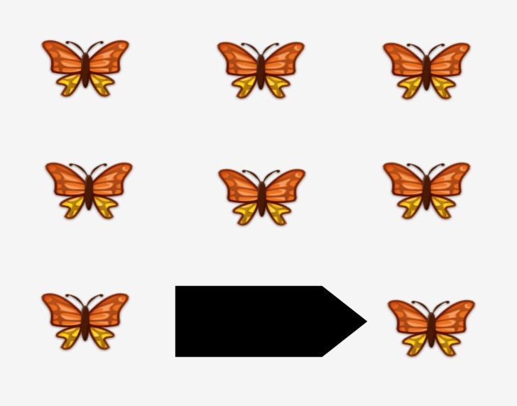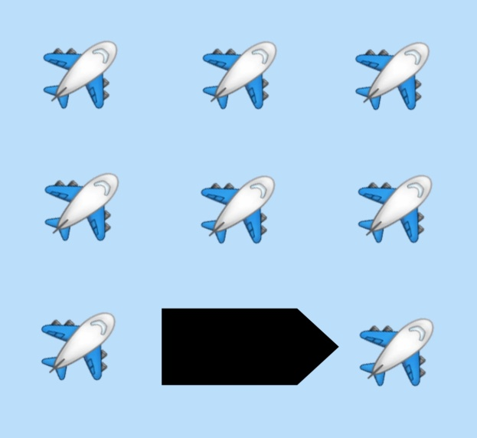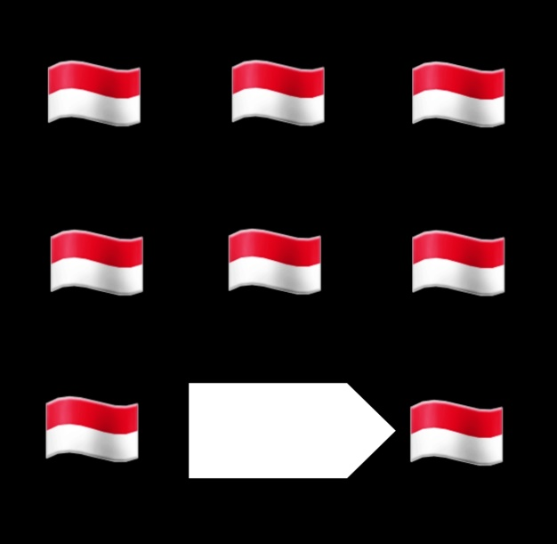

1. 2. 3.

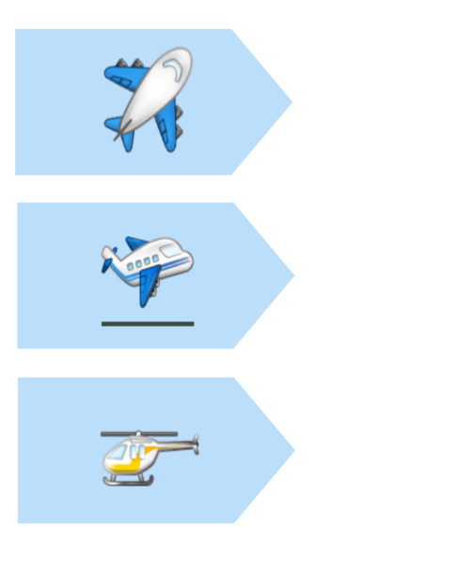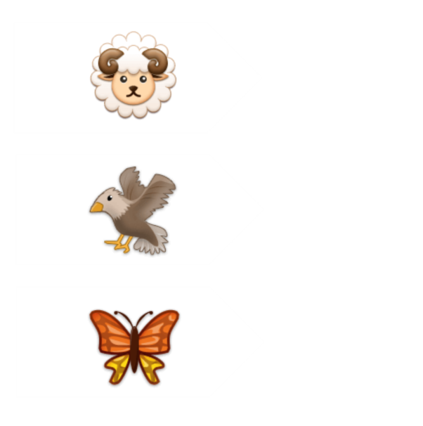



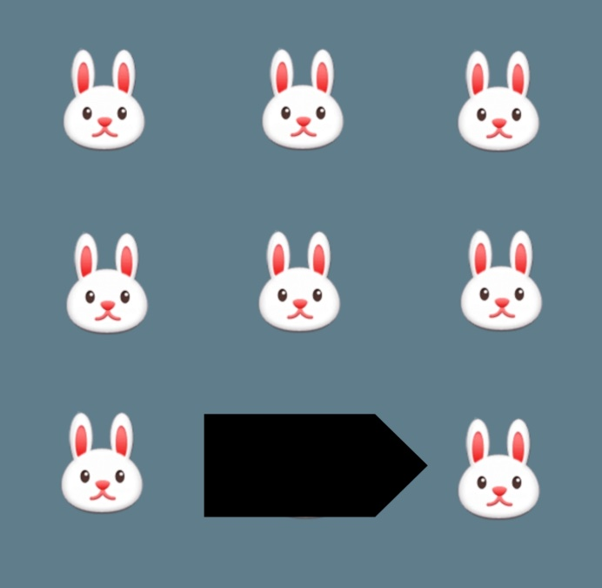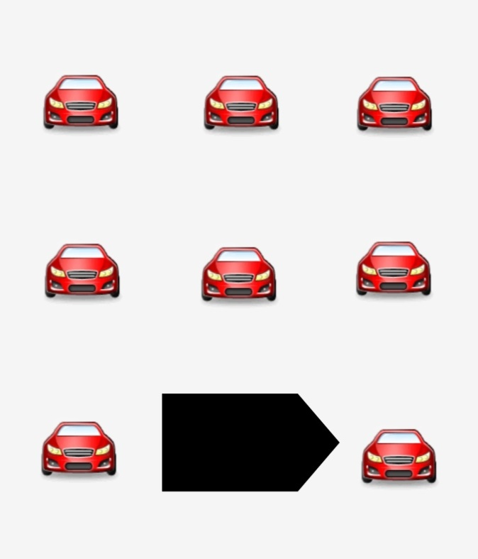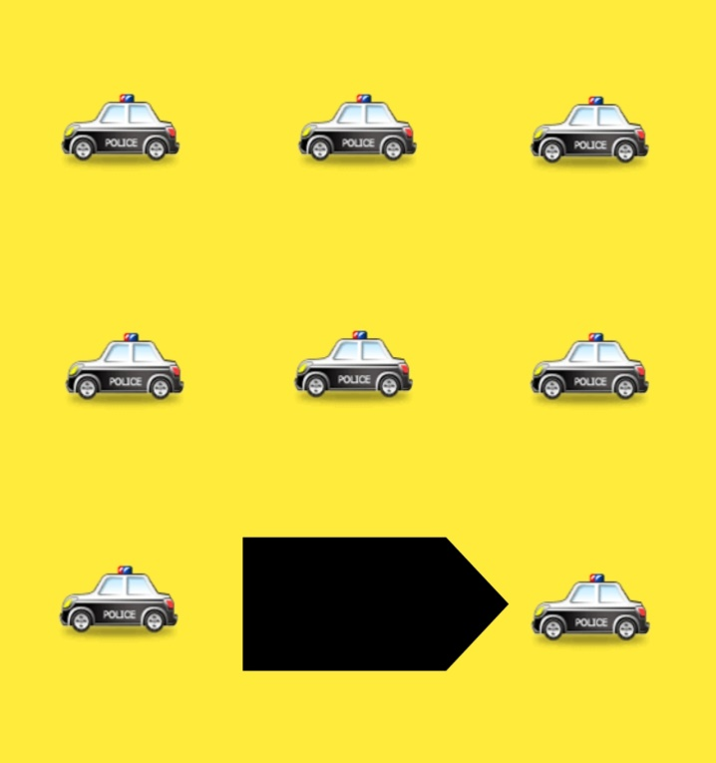

4. 5. 6.

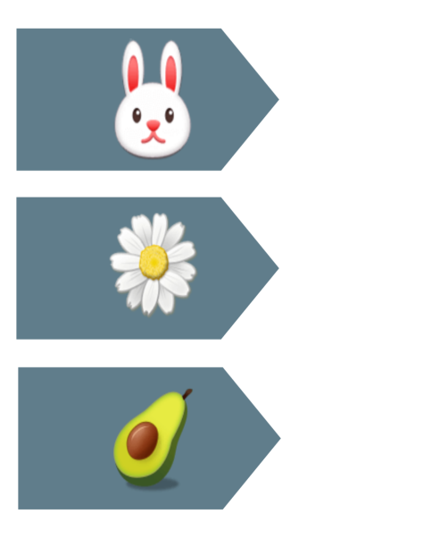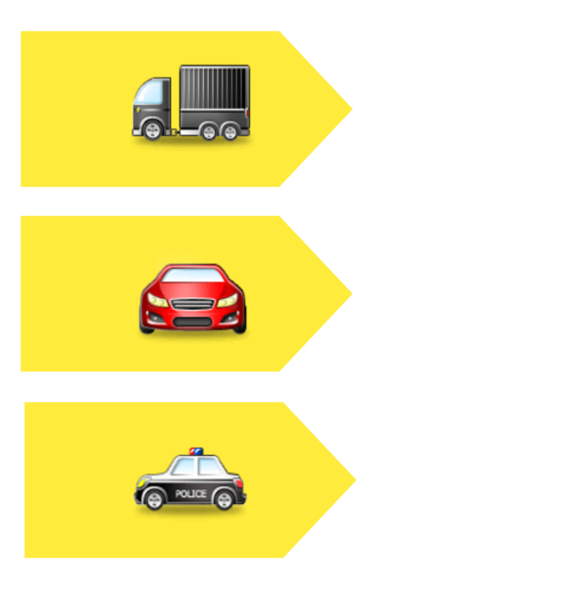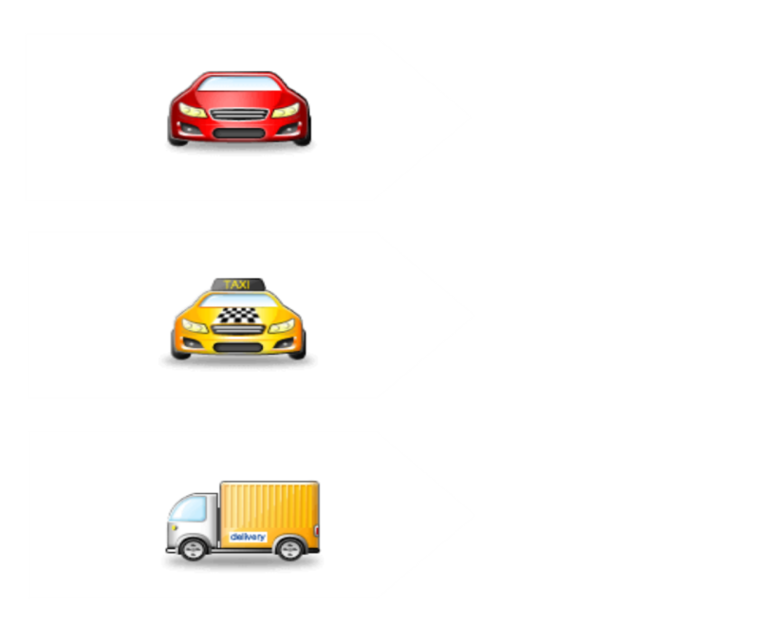

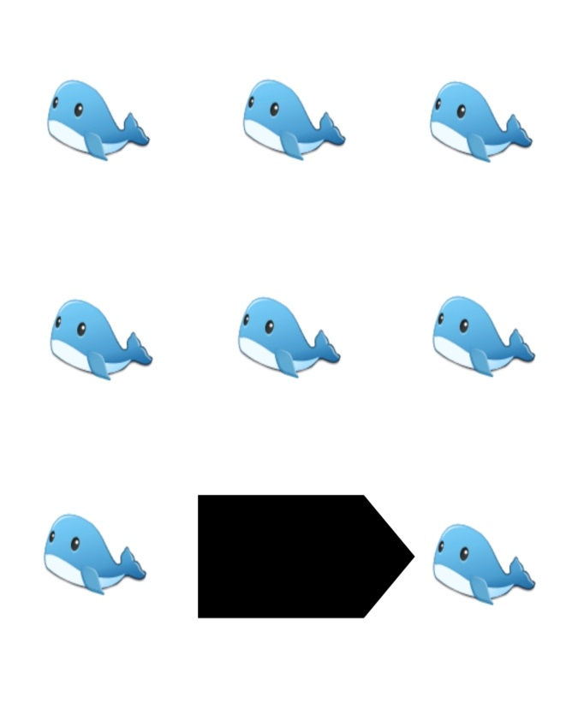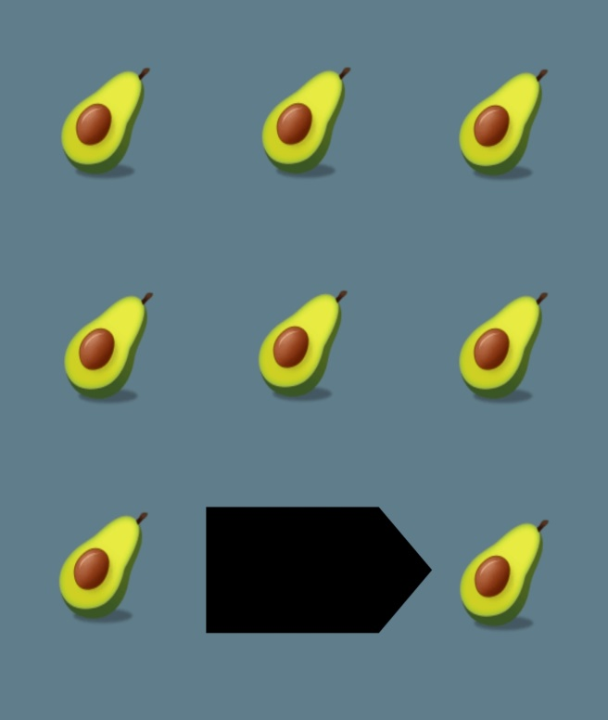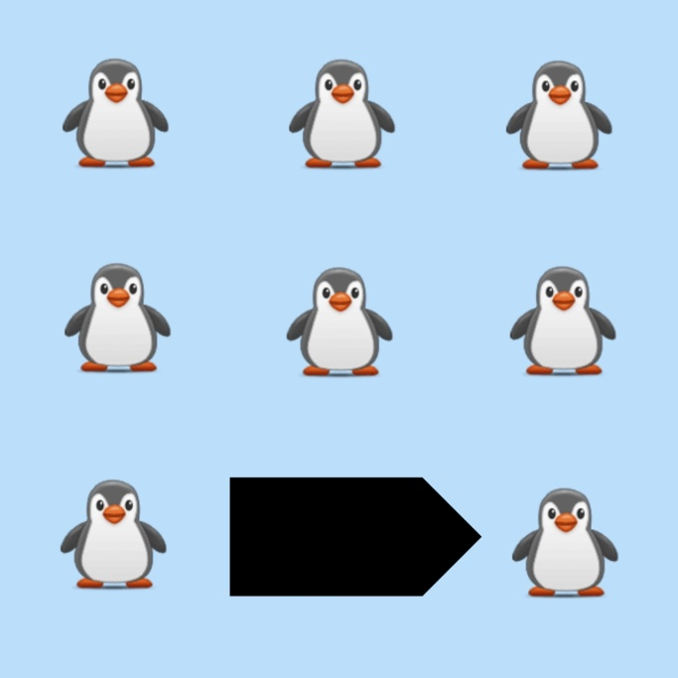7. 8. 9.

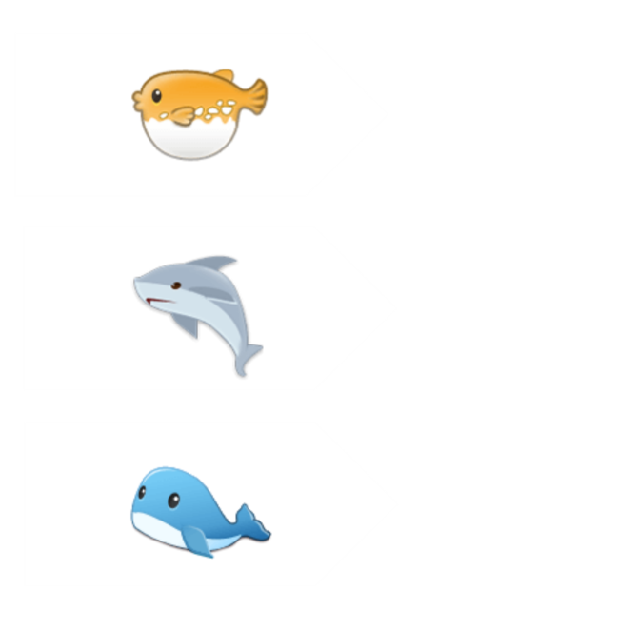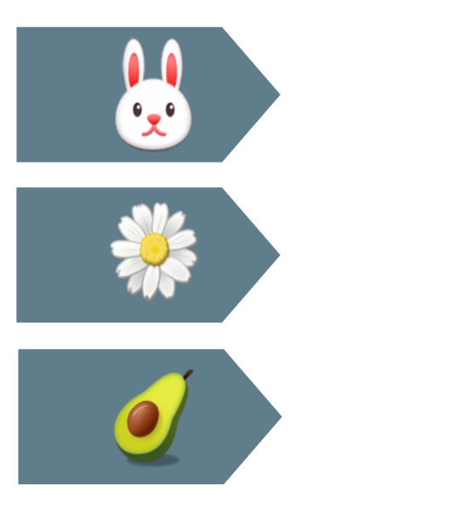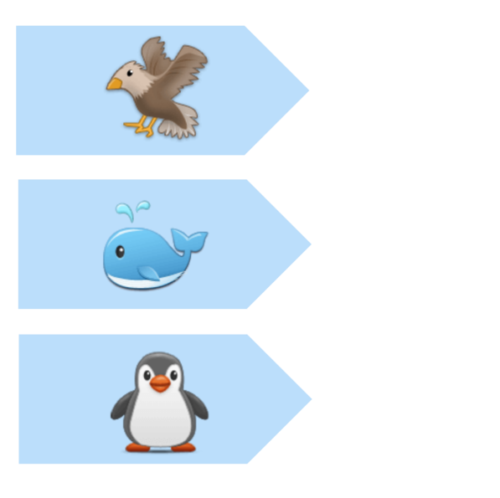

10. 11. 12.

1. 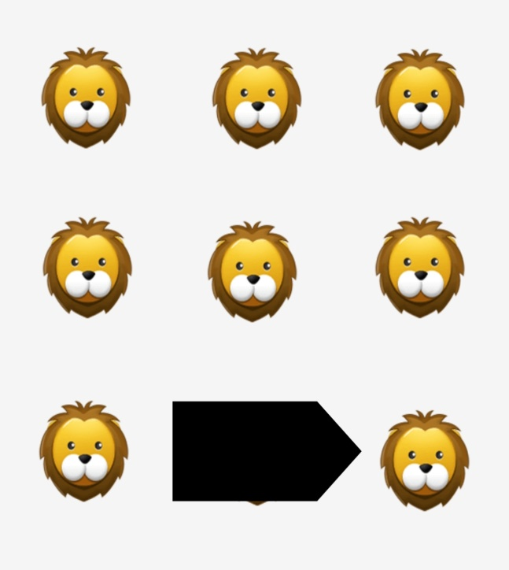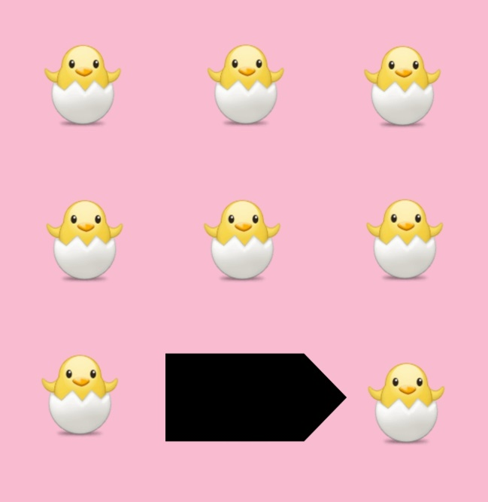 10. 11.

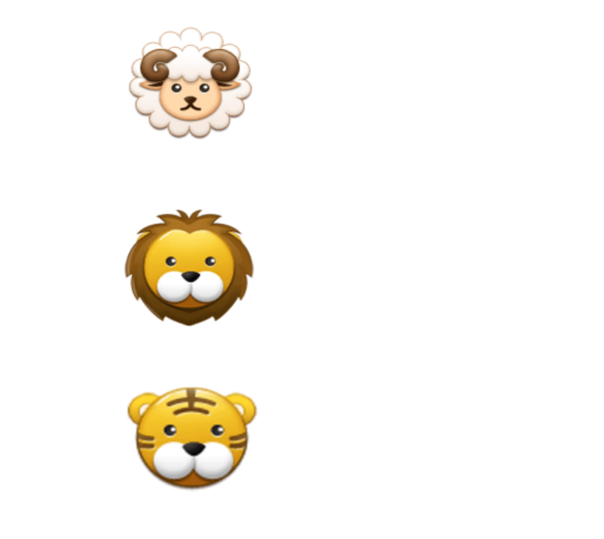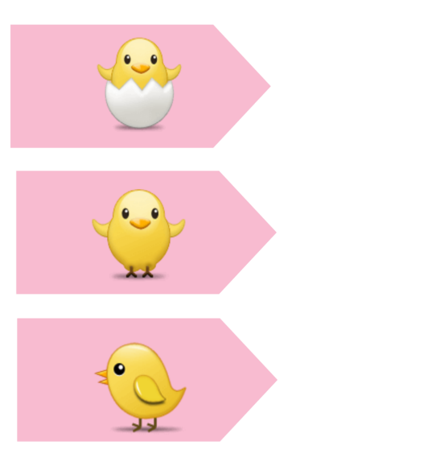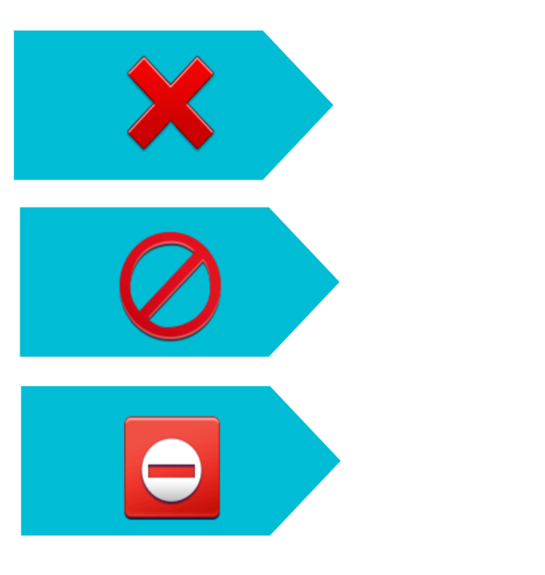

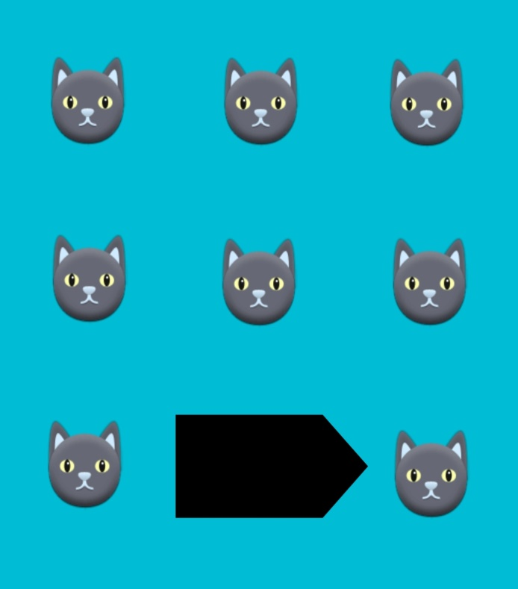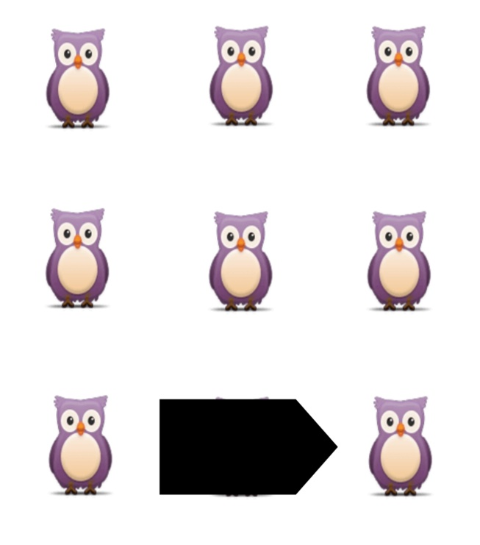13. 14. 15.

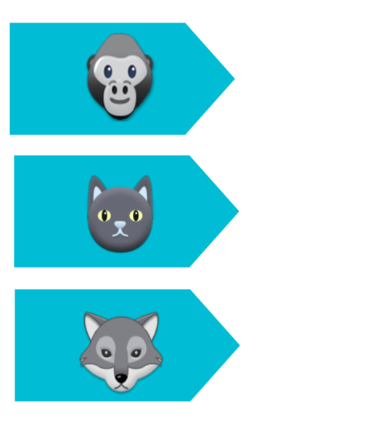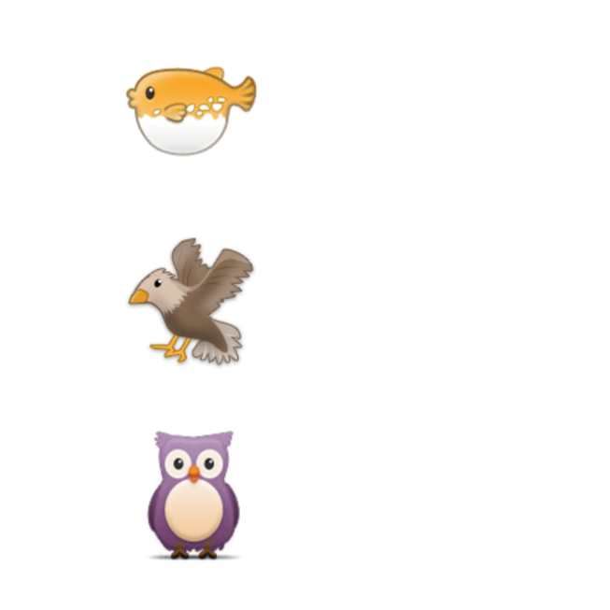

|  |  |
| --- | --- |
| **D:\Stikes_icme_jombang.jpg** | STANDAR OPERASIONAL PROSEDUR  (SOP)  MIND MAPPING |
| **PENGERTIAN** | Media pembelajaran yang digunakan untuk menyampaikan materi atau informasi dengan dan memanfaatkan bagaimana otak bekerja. |
| **TUJUAN** | 1. Untuk meragamkan cara menyampaikan materi atau informasi pembelajaran dari guru kepada anak agar tidak bosan 2. Mengembangkan ide atau pengetahuan 3. Menyederhanakan struktur ide dan gagasan yang semula rumit panjang menjadi lebih mudah 4. Mempercepat dan menambah pemahaman pada saat pembelajaran 5. Mengasah kemampuan kerja otak dengan unsur kreativitas 6. Memudahkan melihat kembali sekaligus mengulang-ulan ide dan gagasan |
| **Waktu** | **20 menit** |
| Peralatan | 1. Gambar hewan 2. Spidol warna-warni 3. Solasi 4. Kertas |
| Prosedur pelaksanaan | 1. Persiapan alat 2. Menyiapkan alat = gambar hewan dan spidol warna-warni 3. Persiapan lingkungan/ruangan 4. Tahap kerja 5. Mulailah dari bagian tengah kertas kosong yang sisi panjangnya diletakan mendatar 6. Berilah gambar hewan ditengah kertas kosong tersebut 7. Gunakan warna agar menarik 8. Hubungkan cabang-cabang utama ke gambar pusat dan hubungan cabang-cabang tingkat dua dan tiga ke tingkat satu dan dua, dan seterusnya 9. Gunakan satu kata kunci untuk setiap garis |

Mind Mapping

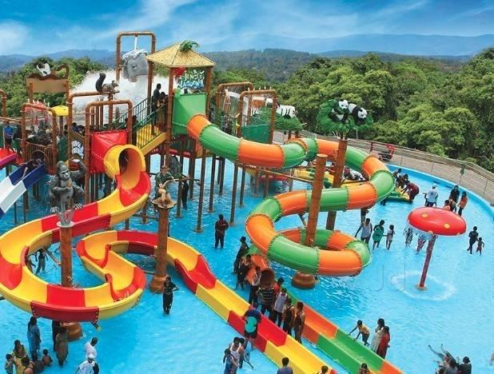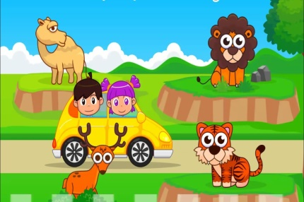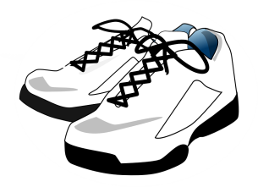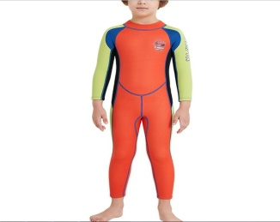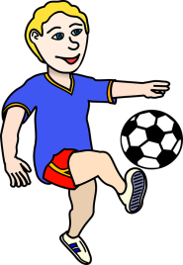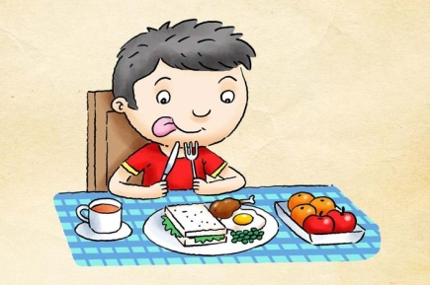

AKTIVITAS

PERLENGKAPAN

JALAN-JALAN

ORANG

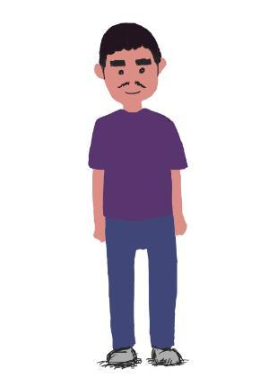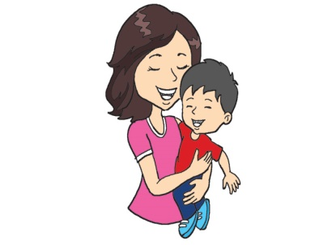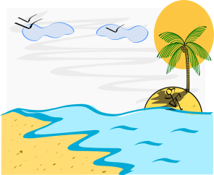

| **Statistics** | | | | | | |
| --- | --- | --- | --- | --- | --- | --- |
|  |  | jenis kelamin | umur | sikap | daya ingat pre mind mapping | daya ingat post mind mapping |
| N | Valid | 37 | 37 | 37 | 37 | 37 |
| Missing | 10 | 10 | 10 | 10 | 0 |

|  |  |  |  |  |  |  |  |  |  |  |  |  |  |  |  |  |  |  |  |  |  |  |  |  |  |  |  |  |  |  |  |  |  |  |  |  |  |  |  |  |  |  |  |  |  |
| --- | --- | --- | --- | --- | --- | --- | --- | --- | --- | --- | --- | --- | --- | --- | --- | --- | --- | --- | --- | --- | --- | --- | --- | --- | --- | --- | --- | --- | --- | --- | --- | --- | --- | --- | --- | --- | --- | --- | --- | --- | --- | --- | --- | --- | --- |
| | **jenis kelamin** | | | | | | | --- | --- | --- | --- | --- | --- | |  |  | Frequency | Percent | Valid Percent | Cumulative Percent | | Valid | laki laki | 11 | 23.4 | 29.7 | 29.7 | | perempuan | 26 | 55.3 | 70.3 | 100.0 | | Total | 37 | 78.7 | 100.0 |  | | Missing | System | 10 | 21.3 |  |  | | Total | | 47 | 100.0 |  |  |   **Umur** | | | | | |
|  |  | Frequency | Percent | Valid Percent | Cumulative Percent |
| Valid | 5 tahun | 22 | 59.5 | 59.5 | 59.5 |
| 6 tahun | 15 | 40.5 | 40.5 | 100.0 |
| Total | 37 | 100.0 | 100.0 |  |

| **Sikap saat di kelas** | | | | | |
| --- | --- | --- | --- | --- | --- |
|  |  | Frequency | Percent | Valid Percent | Cumulative Percent |
| Valid | cukup memperhatikan | 11 | 29.7 | 29.7 | 29.7 |
| kurang memperhatikan | 26 | 70.3 | 70.3 | 100.0 |
| Total | 37 | 100.0 | 100.0 |  |

| **Daya ingat sebelum mind maping \* Daya ingat setelah mind maping Crosstabulation** | | | | |
| --- | --- | --- | --- | --- |
|  |  |  | Daya ingat setelah mind maping | Total |
|  |  |  | baik |
| Daya ingat sebelum mind maping | Cukup | Count | 36 | 36 |
| Expected Count | 36.0 | 36.0 |
| % within Daya ingat sebelum mind maping | 100.0% | 100.0% |
| % of Total | 97.3% | 97.3% |
| Baik | Count | 1 | 1 |
| Expected Count | 1.0 | 1.0 |
| % within Daya ingat sebelum mind maping | 100.0% | 100.0% |
| % of Total | 2.7% | 2.7% |
| Total | | Count | 37 | 37 |
| Expected Count | 37.0 | 37.0 |
| % within Daya ingat sebelum mind maping | 100.0% | 100.0% |
| % of Total | 100.0% | 100.0% |

**UJI WILCOXON**

| **Ranks** | | | | |
| --- | --- | --- | --- | --- |
|  |  | N | Mean Rank | Sum of Ranks |
| daya ingat post mind mapping - daya ingat pre mind mapping | Negative Ranks | 0a | .00 | .00 |
| Positive Ranks | 36b | 18.50 | 666.00 |
| Ties | 1c |  |  |
| Total | 37 |  |  |
| a. daya ingat post mind mapping < daya ingat pre mind mapping | | | |  |
| b. daya ingat post mind mapping > daya ingat pre mind mapping | | | |  |
| c. daya ingat post mind mapping = daya ingat pre mind mapping | | | |  |

| **Test Statisticsb** | |
| --- | --- |
|  | daya ingat post mind mapping - daya ingat pre mind mapping |
| Z | -6.000a |
| Asymp. Sig. (2-tailed) | .000 |
| a. Based on negative ranks. | |
| b. Wilcoxon Signed Ranks Test | |

Lembar Observasi 18 juli 2019

|  |  |  |  |  |  |  |  |  |  |  |  |
| --- | --- | --- | --- | --- | --- | --- | --- | --- | --- | --- | --- |
| No. | I1 | I2 | I3 | I4 | I5 | I6 | I7 | I8 | I9 | I10 | Kriteria |
| 1. | 2 | 2 | 2 | 2 | 2 | 2 | 2 | 2 | 2 | 2 | Cukup |
| 2. | 2 | 2 | 2 | 2 | 2 | 2 | 2 | 2 | 2 | 2 | Cukup |
| 3. | 2 | 2 | 2 | 2 | 2 | 2 | 2 | 2 | 2 | 2 | Cukup |
| 4. | 2 | 2 | 2 | 2 | 2 | 2 | 2 | 2 | 2 | 2 | Cukup |
| 5. | 2 | 2 | 2 | 2 | 2 | 2 | 2 | 2 | 2 | 2 | Cukup |
| 6. | 2 | 2 | 2 | 2 | 2 | 2 | 2 | 2 | 2 | 2 | Cukup |
| 7. | 2 | 2 | 2 | 2 | 2 | 2 | 2 | 2 | 2 | 2 | Cukup |
| 8. | 3 | 3 | 3 | 3 | 3 | 3 | 3 | 3 | 3 | 3 | Baik |
| 9. | 2 | 2 | 2 | 2 | 2 | 2 | 2 | 2 | 2 | 2 | Cukup |
| 10. | 2 | 2 | 2 | 2 | 2 | 2 | 2 | 2 | 2 | 2 | Cukup |
| 11. | 2 | 2 | 2 | 2 | 2 | 2 | 2 | 2 | 2 | 2 | Cukup |
| 12. | 2 | 2 | 2 | 2 | 2 | 2 | 2 | 2 | 2 | 2 | Cukup |
| 13. | 2 | 2 | 2 | 2 | 2 | 2 | 2 | 2 | 2 | 2 | Cukup |
| 14. | 2 | 2 | 2 | 2 | 2 | 2 | 2 | 2 | 2 | 2 | Cukup |
| 15. | 2 | 2 | 2 | 2 | 2 | 2 | 2 | 2 | 2 | 2 | Cukup |
| 16. | 2 | 2 | 2 | 2 | 2 | 2 | 2 | 2 | 2 | 2 | Cukup |
| 17. | 2 | 2 | 2 | 2 | 2 | 2 | 2 | 2 | 2 | 2 | Cukup |
| 18. | 2 | 2 | 2 | 2 | 2 | 2 | 2 | 2 | 2 | 2 | Cukup |
| 19. | 2 | 2 | 2 | 2 | 2 | 2 | 2 | 2 | 2 | 2 | Cukup |
| 20. | 2 | 2 | 2 | 2 | 2 | 2 | 2 | 2 | 2 | 2 | Cukup |
| 21. | 2 | 2 | 2 | 2 | 2 | 2 | 2 | 2 | 2 | 2 | Cukup |
| 22. | 2 | 2 | 2 | 2 | 2 | 2 | 2 | 2 | 2 | 2 | Cukup |
| 23. | 2 | 2 | 2 | 2 | 2 | 2 | 2 | 2 | 2 | 2 | Cukup |
| 24. | 2 | 2 | 2 | 2 | 2 | 2 | 2 | 2 | 2 | 2 | Cukup |
| 25. | 2 | 2 | 2 | 2 | 2 | 2 | 2 | 2 | 2 | 2 | Cukup |
| 26. | 2 | 2 | 2 | 2 | 2 | 2 | 2 | 2 | 2 | 2 | Cukup |
| 27. | 2 | 2 | 2 | 2 | 2 | 2 | 2 | 2 | 2 | 2 | Cukup |
| 28. | 2 | 2 | 2 | 2 | 2 | 2 | 2 | 2 | 2 | 2 | Cukup |
| 29. | 2 | 2 | 2 | 2 | 2 | 2 | 2 | 2 | 2 | 2 | Cukup |
| 30. | 2 | 2 | 2 | 2 | 2 | 2 | 2 | 2 | 2 | 2 | Cukup |
| 31. | 2 | 2 | 2 | 2 | 2 | 2 | 2 | 2 | 2 | 2 | Cukup |
| 32. | 2 | 2 | 2 | 2 | 2 | 2 | 2 | 2 | 2 | 2 | Cukup |
| 33. | 2 | 2 | 2 | 2 | 2 | 2 | 2 | 2 | 2 | 2 | Cukup |
| 34. | 2 | 2 | 2 | 2 | 2 | 2 | 2 | 2 | 2 | 2 | Cukup |
| 35. | 2 | 2 | 2 | 2 | 2 | 2 | 2 | 2 | 2 | 2 | Cukup |
| 36. | 2 | 2 | 2 | 2 | 2 | 2 | 2 | 2 | 2 | 2 | Cukup |
| 37. | 2 | 2 | 2 | 2 | 2 | 2 | 2 | 2 | 2 | 2 | Cukup |

Lembar Observasi 20 juli 2019

|  |  |  |  |  |  |  |  |  |  |  |  |
| --- | --- | --- | --- | --- | --- | --- | --- | --- | --- | --- | --- |
| No. | I1 | I2 | I3 | I4 | I5 | I6 | I7 | I8 | I9 | I10 | Kriteria |
| 1. | 3 | 3 | 3 | 3 | 3 | 3 | 3 | 3 | 3 | 3 | Baik |
| 2. | 3 | 3 | 3 | 3 | 3 | 3 | 3 | 3 | 3 | 3 | Baik |
| 3. | 3 | 3 | 3 | 3 | 3 | 3 | 3 | 3 | 3 | 3 | Baik |
| 4. | 3 | 3 | 3 | 3 | 3 | 3 | 3 | 3 | 3 | 3 | Baik |
| 5. | 3 | 3 | 3 | 3 | 3 | 3 | 3 | 3 | 3 | 3 | Baik |
| 6. | 3 | 3 | 3 | 3 | 3 | 3 | 3 | 3 | 3 | 3 | Baik |
| 7. | 3 | 3 | 3 | 3 | 3 | 3 | 3 | 3 | 3 | 3 | Baik |
| 8. | 3 | 3 | 3 | 3 | 3 | 3 | 3 | 3 | 3 | 3 | Baik |
| 9. | 3 | 3 | 3 | 3 | 3 | 3 | 3 | 3 | 3 | 3 | Baik |
| 10. | 3 | 3 | 3 | 3 | 3 | 3 | 3 | 3 | 3 | 3 | Baik |
| 11. | 3 | 3 | 3 | 3 | 3 | 3 | 3 | 3 | 3 | 3 | Baik |
| 12. | 3 | 3 | 3 | 3 | 3 | 3 | 3 | 3 | 3 | 3 | Baik |
| 13. | 3 | 3 | 3 | 3 | 3 | 3 | 3 | 3 | 3 | 3 | Baik |
| 14. | 3 | 3 | 3 | 3 | 3 | 3 | 3 | 3 | 3 | 3 | Baik |
| 15. | 3 | 3 | 3 | 3 | 3 | 3 | 3 | 3 | 3 | 3 | Baik |
| 16. | 3 | 3 | 3 | 3 | 3 | 3 | 3 | 3 | 3 | 3 | Baik |
| 17. | 3 | 3 | 3 | 3 | 3 | 3 | 3 | 3 | 3 | 3 | Baik |
| 18. | 3 | 3 | 3 | 3 | 3 | 3 | 3 | 3 | 3 | 3 | Baik |
| 19. | 3 | 3 | 3 | 3 | 3 | 3 | 3 | 3 | 3 | 3 | Baik |
| 20. | 3 | 3 | 3 | 3 | 3 | 3 | 3 | 3 | 3 | 3 | Baik |
| 21. | 3 | 3 | 3 | 3 | 3 | 3 | 3 | 3 | 3 | 3 | Baik |
| 22. | 3 | 3 | 3 | 3 | 3 | 3 | 3 | 3 | 3 | 3 | Baik |
| 23. | 3 | 3 | 3 | 3 | 3 | 3 | 3 | 3 | 3 | 3 | Baik |
| 24. | 3 | 3 | 3 | 3 | 3 | 3 | 3 | 3 | 3 | 3 | Baik |
| 25. | 3 | 3 | 3 | 3 | 3 | 3 | 3 | 3 | 3 | 3 | Baik |
| 26. | 3 | 3 | 3 | 3 | 3 | 3 | 3 | 3 | 3 | 3 | Baik |
| 27. | 3 | 3 | 3 | 3 | 3 | 3 | 3 | 3 | 3 | 3 | Baik |
| 28. | 3 | 3 | 3 | 3 | 3 | 3 | 3 | 3 | 3 | 3 | Baik |
| 29. | 3 | 3 | 3 | 3 | 3 | 3 | 3 | 3 | 3 | 3 | Baik |
| 30. | 3 | 3 | 3 | 3 | 3 | 3 | 3 | 3 | 3 | 3 | Baik |
| 31. | 3 | 3 | 3 | 3 | 3 | 3 | 3 | 3 | 3 | 3 | Baik |
| 32. | 3 | 3 | 3 | 3 | 3 | 3 | 3 | 3 | 3 | 3 | Baik |
| 33. | 3 | 3 | 3 | 3 | 3 | 3 | 3 | 3 | 3 | 3 | Baik |
| 34. | 3 | 3 | 3 | 3 | 3 | 3 | 3 | 3 | 3 | 3 | Baik |
| 35. | 3 | 3 | 3 | 3 | 3 | 3 | 3 | 3 | 3 | 3 | Baik |
| 36. | 3 | 3 | 3 | 3 | 3 | 3 | 3 | 3 | 3 | 3 | Baik |
| 37. | 3 | 3 | 3 | 3 | 3 | 3 | 3 | 3 | 3 | 3 | Baik |

Hasil Tes CPM (18 Juli 2019)

|  |  |  |  |  |  |  |  |  |  |  |  |  |  |  |  |  |  |  |  |  |  |  |  |
| --- | --- | --- | --- | --- | --- | --- | --- | --- | --- | --- | --- | --- | --- | --- | --- | --- | --- | --- | --- | --- | --- | --- | --- |
| R | | X1 | | X2 | X3 | X4 | X5 | | X6 | X7 | X8 | X9 | X10 | X11 | | X12 | X13 | | | X14 | X15 | JML | Kriteria |
| 1 | | 0 | | 1 | 0 | 0 | 0 | | 0 | 0 | 0 | 0 | 1 | 0 | | 0 | 1 | | | 1 | 1 | 5 | Cukup |
| 2 | | 0 | | 0 | 1 | 0 | 1 | | 0 | 0 | 0 | 0 | 0 | 0 | | 0 | 1 | | | 1 | 1 | 5 | Cukup |
| 3 | | 0 | | 0 | 0 | 0 | 0 | | 1 | 0 | 1 | 0 | 1 | 0 | | 0 | 0 | | | 1 | 0 | 5 | Cukup |
| 4 | | 0 | | 0 | 0 | 1 | 0 | | 0 | 0 | 0 | 0 | 1 | 1 | | 0 | 0 | | | 1 | 1 | 5 | Cukup |
| 5 | | 0 | | 0 | 0 | 0 | 0 | | 1 | 0 | 0 | 0 | 1 | 1 | | 0 | 1 | | | 1 | 1 | 6 | Cukup |
| 6 | | 0 | | 0 | 0 | 0 | 0 | | 1 | 0 | 1 | 0 | 1 | 0 | | 0 | 1 | | | 1 | 0 | 5 | Cukup |
| 7 | | 0 | | 0 | 0 | 0 | 1 | | 0 | 1 | 0 | 0 | 0 | 1 | | 0 | 0 | | | 1 | 1 | 5 | Cukup |
| 8 | | 0 | | 1 | 0 | 1 | 1 | | 1 | 0 | 1 | 0 | 1 | 1 | | 0 | 1 | | | 1 | 1 | 10 | Baik |
| 9 | | 0 | | 0 | 0 | 0 | 0 | | 0 | 1 | 0 | 0 | 0 | 1 | | 0 | 1 | | | 1 | 1 | 5 | Cukup |
| 10 | | 0 | | 0 | 0 | 0 | 0 | | 1 | 0 | 0 | 0 | 1 | 0 | | 0 | 1 | | | 1 | 1 | 5 | Cukup |
| 11 | | 0 | | 0 | 0 | 0 | 0 | | 1 | 1 | 1 | 0 | 1 | 0 | | 0 | 0 | | | 0 | 1 | 5 | Cukup |
| 12 | | 0 | | 0 | 0 | 0 | 0 | | 0 | 0 | 1 | 0 | 0 | 1 | | 0 | 1 | | | 1 | 1 | 5 | Cukup |
| 13 | | 0 | | 0 | 0 | 0 | 1 | | 0 | 1 | 0 | 0 | 0 | 0 | | 0 | 1 | | | 1 | 1 | 5 | Cukup |
| 14 | | 0 | | 0 | 0 | 0 | 0 | | 0 | 1 | 0 | 0 | 0 | 1 | | 0 | 1 | | | 1 | 1 | 5 | Cukup |
| 15 | | 0 | | 0 | 0 | 0 | 0 | | 0 | 0 | 1 | 0 | 1 | 1 | | 0 | 1 | | | 1 | 1 | 5 | Cukup |
| 16 | | 0 | | 0 | 0 | 0 | 1 | | 0 | 1 | 0 | 0 | 1 | 1 | | 0 | 0 | | | 1 | 1 | 6 | Cukup |
| 17 | | 0 | | 0 | 0 | 0 | 0 | | 0 | 1 | 1 | 0 | 0 | 1 | | 0 | 1 | | | 0 | 1 | 5 | Cukup |
| 18 | | 0 | | 0 | 1 | 0 | 0 | | 0 | 1 | 0 | 0 | 1 | 0 | | 0 | 1 | | | 1 | 0 | 5 | Cukup |
| 19 | | 0 | | 0 | 0 | 0 | 1 | | 0 | 0 | 0 | 0 | 0 | 1 | | 0 | 1 | | | 1 | 1 | 5 | Cukup |
| 20 | | 0 | | 0 | 0 | 0 | 1 | | 0 | 0 | 1 | 0 | 1 | 1 | | 0 | 1 | | | 0 | 1 | 6 | Cukup |
| 21 | | 0 | | 0 | 0 | 0 | 1 | | 0 | 1 | 0 | 0 | 1 | 0 | | 0 | 0 | | | 1 | 1 | 5 | Cukup |
| 22 | | 0 | | 0 | 0 | 0 | 1 | | 0 | 0 | 1 | 0 | 0 | 1 | | 0 | 0 | | | 1 | 1 | 5 | Cukup |
| 23 | | 0 | | 1 | 0 | 0 | 1 | | 0 | 0 | 1 | 0 | 0 | 1 | | 0 | 0 | | | 1 | 1 | 5 | Cukup |
| 24 | | 0 | | 0 | 0 | 0 | 1 | | 0 | 1 | 1 | 0 | 0 | 0 | | 0 | 0 | | | 1 | 1 | 5 | Cukup |
| 25 | | 0 | | 0 | 0 | 0 | 1 | | 1 | 0 | 0 | 0 | 1 | 1 | | 0 | 0 | | | 0 | 1 | 5 | Cukup |
| 26 | | 0 | | 0 | 0 | 0 | 0 | | 0 | 1 | 1 | 0 | 0 | 1 | | 0 | 0 | | | 1 | 1 | 5 | Cukup |
| 27 | | 0 | | 0 | 0 | 0 | 1 | | 0 | 1 | 0 | 0 | 0 | 1 | | 0 | 0 | | | 0 | 0 | 5 | Cukup |
| 28 | | 0 | | 0 | 0 | 0 | 1 | | 0 | 1 | 0 | 0 | 1 | 0 | | 0 | 0 | | | 1 | 1 | 5 | Cukup |
| 29 | | 0 | | 0 | 0 | 0 | 0 | | 1 | 0 | 0 | 0 | 1 | 1 | | 0 | 0 | | | 1 | 1 | 5 | Cukup |
| 30 | | 0 | | 0 | 0 | 0 | 0 | | 0 | 1 | 0 | 0 | 1 | 1 | | 0 | 0 | | | 1 | 1 | 5 | Cukup |
| 31 | | 0 | | 0 | 0 | 0 | 1 | | 0 | 1 | 1 | 0 | 0 | 1 | | 0 | 0 | | | 0 | 1 | 5 | Cukup |
| 32 | | 0 | | 0 | 0 | 0 | 1 | | 0 | 1 | 0 | 0 | 0 | 0 | | 0 | 1 | | | 1 | 1 | 5 | Cukup |
| 33 | | 0 | | 0 | 0 | 0 | 0 | | 0 | 0 | 1 | 0 | 0 | 1 | | 0 | 1 | | | 1 | 1 | 5 | Cukup |
| 34 | | 0 | | 0 | 0 | 0 | 0 | | 0 | 1 | 0 | 0 | 1 | 1 | | 0 | 1 | | | 0 | 1 | 5 | Cukup |
| 35 | | 0 | | 0 | 0 | 0 | 0 | | 0 | 1 | 0 | 0 | 1 | 1 | | 0 | 1 | | | 1 | 0 | 5 | Cukup |
| 36 | | 0 | | 0 | 0 | 1 | 0 | | 0 | 1 | 0 | 0 | 0 | 1 | | 0 | 1 | | | 1 | 0 | 5 | Cukup |
| 37 | | 0 | | 0 | 1 | 0 | 1 | | 0 | 0 | 0 | 0 | 1 | 0 | | 0 | 0 | | | 1 | 1 | 5 | Cukup |
| Jml | 0 | | 3 | | 3 | 3 | 16 | 8 | | 19 | 14 | 0 | 20 | 24 | 0 | | | 20 | 29 | | 31 |  | |

Keterangan :

R = Nama anak

X = Soal

JML = Jumlah

Nilai 0 = salah

Nilai 1 = benar

Lembar Tes CPM ( 20 Juli 2019)

|  |  |  |  |  |  |  |  |  |  |  |  |  |  |  |  |  |  |
| --- | --- | --- | --- | --- | --- | --- | --- | --- | --- | --- | --- | --- | --- | --- | --- | --- | --- |
| R | X1 | X2 | X3 | X4 | X5 | X6 | X7 | X8 | X9 | X10 | X11 | X12 | X13 | X14 | X15 | JML | Kriteria |
| 1 | 0 | 0 | 1 | 1 | 1 | 0 | 1 | 1 | 1 | 1 | 1 | 1 | 1 | 1 | 1 | 12 | Baik |
| 2 | 0 | 0 | 1 | 1 | 1 | 1 | 1 | 1 | 0 | 1 | 1 | 1 | 1 | 1 | 1 | 12 | Baik |
| 3 | 0 | 0 | 1 | 1 | 1 | 1 | 1 | 1 | 0 | 1 | 1 | 1 | 1 | 1 | 1 | 12 | Baik |
| 4 | 0 | 0 | 1 | 1 | 0 | 1 | 1 | 1 | 1 | 1 | 1 | 1 | 1 | 1 | 1 | 12 | Baik |
| 5 | 0 | 0 | 1 | 1 | 1 | 1 | 1 | 1 | 1 | 0 | 1 | 1 | 1 | 1 | 1 | 12 | Baik |
| 6 | 1 | 0 | 0 | 1 | 1 | 1 | 1 | 1 | 1 | 1 | 1 | 1 | 1 | 1 | 1 | 13 | Baik |
| 7 | 1 | 0 | 0 | 1 | 1 | 1 | 1 | 1 | 1 | 1 | 1 | 1 | 1 | 1 | 1 | 13 | Baik |
| 8 | 1 | 0 | 0 | 1 | 1 | 1 | 1 | 1 | 1 | 1 | 1 | 1 | 1 | 1 | 1 | 13 | Baik |
| 9 | 1 | 0 | 1 | 1 | 1 | 1 | 1 | 1 | 1 | 1 | 1 | 1 | 0 | 1 | 1 | 13 | Baik |
| 10 | 0 | 1 | 1 | 1 | 1 | 0 | 1 | 1 | 1 | 1 | 1 | 1 | 0 | 1 | 1 | 12 | Baik |
| 11 | 0 | 1 | 1 | 1 | 1 | 0 | 1 | 1 | 1 | 1 | 0 | 1 | 0 | 1 | 1 | 12 | Baik |
| 12 | 0 | 1 | 0 | 1 | 1 | 1 | 1 | 1 | 1 | 1 | 1 | 1 | 0 | 1 | 1 | 12 | Baik |
| 13 | 0 | 1 | 0 | 1 | 1 | 1 | 1 | 1 | 1 | 0 | 1 | 1 | 1 | 1 | 1 | 12 | Baik |
| 14 | 0 | 1 | 0 | 1 | 1 | 1 | 1 | 1 | 1 | 1 | 1 | 1 | 1 | 1 | 1 | 13 | Baik |
| 15 | 0 | 0 | 1 | 1 | 1 | 1 | 1 | 1 | 1 | 1 | 1 | 1 | 1 | 1 | 1 | 13 | Baik |
| 16 | 0 | 0 | 1 | 1 | 1 | 1 | 1 | 1 | 1 | 1 | 0 | 1 | 1 | 1 | 1 | 12 | Baik |
| 17 | 0 | 0 | 1 | 1 | 1 | 1 | 1 | 1 | 1 | 1 | 0 | 1 | 1 | 1 | 1 | 12 | Baik |
| 18 | 1 | 0 | 1 | 1 | 1 | 1 | 1 | 1 | 1 | 0 | 1 | 1 | 1 | 1 | 1 | 12 | Baik |
| 19 | 1 | 0 | 1 | 1 | 1 | 1 | 1 | 1 | 1 | 0 | 1 | 1 | 1 | 1 | 1 | 13 | Baik |
| 20 | 1 | 0 | 1 | 1 | 1 | 1 | 1 | 1 | 1 | 1 | 1 | 0 | 1 | 1 | 1 | 13 | Baik |
| 21 | 1 | 0 | 1 | 0 | 1 | 1 | 0 | 1 | 1 | 1 | 1 | 1 | 1 | 1 | 1 | 12 | Baik |
| 22 | 0 | 0 | 1 | 0 | 1 | 1 | 1 | 1 | 1 | 1 | 1 | 1 | 1 | 1 | 1 | 12 | Baik |
| 23 | 0 | 0 | 1 | 0 | 1 | 1 | 1 | 1 | 1 | 1 | 1 | 1 | 1 | 1 | 1 | 12 | Baik |
| 24 | 0 | 1 | 1 | 0 | 1 | 1 | 1 | 1 | 1 | 1 | 1 | 1 | 1 | 1 | 1 | 13 | Baik |
| 25 | 0 | 1 | 1 | 0 | 0 | 1 | 1 | 1 | 1 | 1 | 1 | 1 | 1 | 1 | 1 | 12 | Baik |
| 26 | 0 | 1 | 1 | 0 | 0 | 1 | 1 | 1 | 1 | 1 | 1 | 1 | 1 | 1 | 1 | 12 | Baik |
| 27 | 1 | 1 | 0 | 0 | 1 | 1 | 1 | 1 | 1 | 1 | 1 | 1 | 1 | 1 | 1 | 13 | Baik |
| 28 | 1 | 0 | 0 | 1 | 1 | 1 | 1 | 1 | 1 | 1 | 1 | 1 | 0 | 1 | 1 | 12 | Baik |
| 29 | 0 | 0 | 1 | 1 | 1 | 1 | 1 | 1 | 1 | 1 | 1 | 1 | 0 | 1 | 1 | 12 | Baik |
| 30 | 0 | 0 | 1 | 1 | 1 | 1 | 1 | 1 | 1 | 1 | 1 | 1 | 0 | 1 | 1 | 12 | Baik |
| 31 | 0 | 0 | 1 | 1 | 1 | 1 | 1 | 1 | 1 | 1 | 1 | 1 | 1 | 1 | 1 | 13 | Baik |
| 32 | 1 | 0 | 1 | 1 | 1 | 1 | 1 | 1 | 1 | 1 | 0 | 1 | 1 | 1 | 1 | 13 | Baik |
| 33 | 1 | 1 | 0 | 1 | 1 | 1 | 1 | 1 | 1 | 1 | 0 | 1 | 1 | 1 | 1 | 13 | Baik |
| 34 | 1 | 1 | 0 | 1 | 1 | 1 | 0 | 1 | 1 | 1 | 1 | 1 | 1 | 1 | 1 | 13 | Baik |
| 35 | 1 | 1 | 0 | 1 | 1 | 1 | 1 | 1 | 1 | 1 | 1 | 0 | 1 | 1 | 1 | 13 | Baik |
| 36 | 1 | 1 | 0 | 1 | 1 | 1 | 1 | 1 | 1 | 1 | 1 | 0 | 1 | 1 | 1 | 13 | Baik |
| 37 | 1 | 1 | 0 | 1 | 1 | 1 | 1 | 1 | 1 | 1 | 1 | 0 | 1 | 1 | 1 | 13 | Baik |
| Jml | 16 | 14 | 24 | 30 | 34 | 34 | 35 | 37 | 35 | 33 | 32 | 33 | 30 | 37 | 37 |  | |

Keterangan :

R = Nama anak

X = Soal

JML = Jumlah

Nilai 0 = salah

Nilai 1 = benar

**LEMBAR PERSETUJUAN MENJADI RESPONDEN**

Kepada Yth : Responden

Di Tempat

Setelah mendapatkan penjelasan dari penelitian, saya yang bertanda tangan

Nama :

Jenis kelamin :

Menyatakan (bersedia/tidak bersedia) menjadi responden dalam penelitian yang dilakukan oleh saudari Disca Putri Ramanda, mahasiswa S1 Ilmu Keperawatan STIKes ICMe Jombang yang berjudul “Pengaruh Media Mind Mapping Terhadap Daya Ingat Anak Usia Pra Sekolah”

Sehubungan dengan hal tersebut, apabila saudara setuju untuk ikut serta dalam penelitian ini dimohon untuk menandatangani kolom yang sudah disediakan.

Demikian surat persetujuan yang saya buat, atas perhatian dan kerjasamanya saya ucapkan terimakasih.

Jombang, Juli 2019

Respoden

(……………………..)

PERMOHONAN MENJADI RESPONDEN

Dengan Hormat,

Yang bertanda tangan di bawah ini :

Nama : Disca Putri Ramanda

Nim : 153210012

Mahasiswa S1 Ilmu Keperawatan STIKes ICMe Jombang. Memohon partisipasi dalam penelitian ini yang berjudul “Pengaruh Media *Mind Mapping* Terhadap Daya Ingat Anak Usia Prasekolah” di TK Muslimat 6 Tarbiyatul Kabupaten Jombang. Penelitian ini sebagai salah satu syarat dalam menyelesaikan pendidikan di STIKes ICMe Jombang.

Dengan segala kerendahan hati penulis memohon dengan hormat kepada bapak/ibu wali murid, untuk mengijinkan anaknya untuk mengikuti penelitian dengan menjawab pertanyaan yang sudah dibuat oleh peneliti, jawaban adek adek sangat kami butuhkan sebagai data penelitian dan semata-mata untuk kepentingan ilmu pengetahuan dan tidak ada maksud lain.

Harapan kami bapak/ibu wali murid bersedia menandatangani lembar persetujuan, insyaallah identitas dan keterangan dari adek-adek akan saya rahasiakan. Atas ketersediaan dan keikhlasan penulis mengucapkan terima kasih yang sebesar-besarnya.

Wassalammu’alaikum Wr.Wb.

Peneliti Responden

(Disca Putri Ramanda) (……………………….)

